**용역 결과 보고서**

딥러닝 기반 다변량 스팀 사용 이상 감지 및 영향변수의 원인 분석 기능 제작

2024. 02. 22.



서울과학기술대학교 데이터사이언스학과

연구책임자 심재웅

목차

1. 개요 4

1.1. 주요 내용 4

1.2. 세부 내용 4

2. 관련 연구 소개 4

2.1. 에너지 사용량 예측 응용 관련 4

2.2. 설명가능한 시계열 예측 모델 관련 6

3. 활용 데이터 8

3.1. 데이터 소개 8

3.2. 이상(anomaly) 정의 10

4. 데이터 전처리 11

5. 활용 딥러닝 모델 구조 13

5.1. 1D Convolutional Neural Network model 13

5.2. Long Short-Term Memory model 14

5.3. Interpretable Multi-Variable LSTM (IMV-LSTM) 16

6. 스팀 사용량 이상탐지 접근법 17

6.1. Regression model을 통한 접근 17

6.2. Classification model을 통한 접근 18

7. 실험 세팅 18

7.1. 1D CNN 18

7.2. LSTM 18

7.3. IMV LSTM 19

8. 결과 분석 19

8.1. 평가지표 19

8.2. 모델 실험 결과 20

9. 모델 예측에 대한 해석 28

9.1. 모델에 대한 해석 28

9.2. 개별 예측에 대한 해석 32

10. 환경 세팅 및 실행 38

10.1. 컴퓨팅 사양 38

10.2. 파일 구조 38

10.3. 개발 환경 세팅 38

10.4. 주요 라이브러리 44

10.5. 실행 방법 및 예시 44

11. 결론 및 고찰 45

# 개요

## 주요 내용

* 제지 공정 건조 설비에서 수집되는 다수의 시계열 센서 데이터를 활용하여 제품 생산을 반영한 스팀 사용량 이상 혹은 제품 생산 이상을 사전에 감지하고 대응하기 위한 딥러닝 기반 모델을 개발

## 세부 내용

* 본 과제와 관련된 기존 연구에 대한 분석을 수행함. 응용 분야 측면에서 에너지 사용량 예측 관련 연구를 조사하였고, 모델링 방법론 측면에서 다변량 시계열 데이터에 대한 설명 가능한 예측 모델 관련 연구를 조사함.
* 제공된 데이터셋에 대해 스팀 에너지 사용량 예측 모델을 구축하고 그 성능을 비교 분석 수행함. 다음의 딥러닝 기반 모델 3종을 구축하여 그 성능을 비교하였음.
  + 1D Convolutional neural network 모델
  + Long short-term memory 모델
  + IMV LSTM 모델
* 각 구축된 모델에 대해 적절한 설명 가능 인공지능(XAI) 방법론을 적용하여, 모델의 예측에 주요한 영향을 미친 원인 인자를 탐색함. 다음의 3가지 방법을 각 모델에 적용하여 예측 원인 인자를 파악하여 비교하였음.
  + Feature importance
  + SHAP
  + Attention score

# 관련 연구 소개

## 에너지 사용량 예측 응용 관련

* **Interpretable deep learning model for building energy consumption prediction based on attention mechanism (Gao, Yuan, and Yingjun Ruan, Energy and Buildings, 2021)**
  + 사무용 빌딩의 에너지 사용량을 예측하는 모델을 구축하고, 예측 주요 변수를 찾아내는 연구. 방법론의 전체 흐름은 다음 그림과 같음.

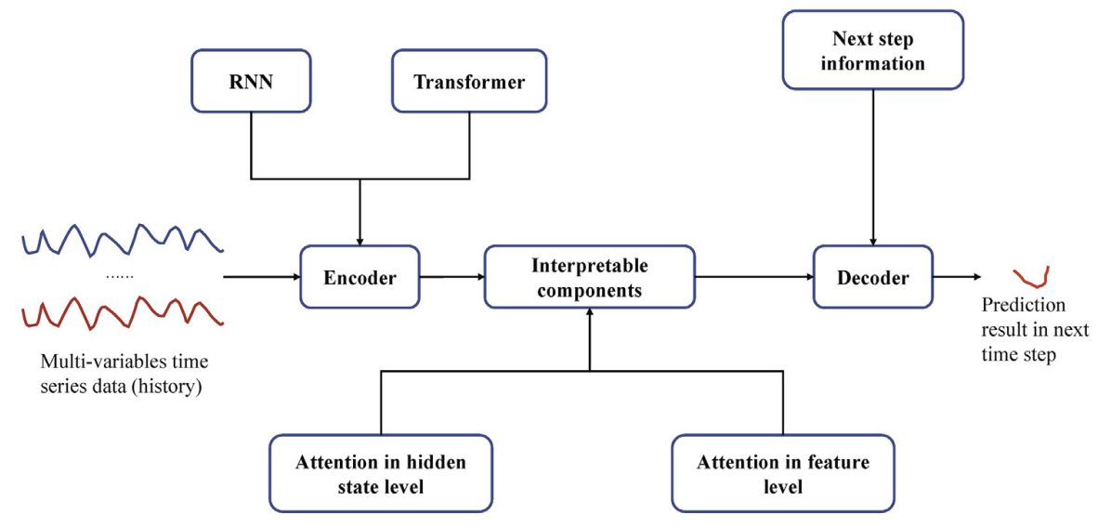

* + LSTM과 Transformer 구조를 활용하였으며, 내부의 Attention 스코어를 통해 예측 원인 인자를 해석하고자 함. 도출된 Attention 스코어 예시는 다음과 같으며, Max temperature, dew point temperature 등이 주요 변수로 도출되었음.

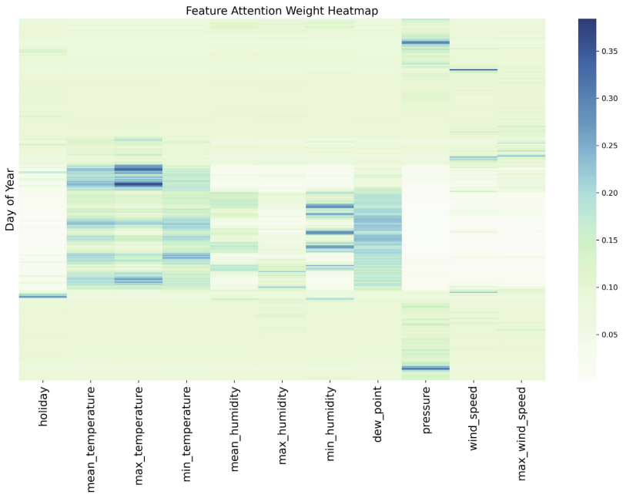

* **Attention-based interpretable neural network for building cooling load prediction (Li, Ao, et al., Applied Energy, 2021)**
  + 상업용 빌딩에서 다음 날의 냉방 부하를 사전에 예측하는 모델에 대한 연구.
  + 시간 정보, 외부 습도, 온도, 태양 복사량 등을 예측에 활용하였음.
  + 시간 축으로의 attention score를 통해, 한시간 후의 cooling load 예측에 영향을 크게 미친 과거 cooling load를 시각화 하였음.

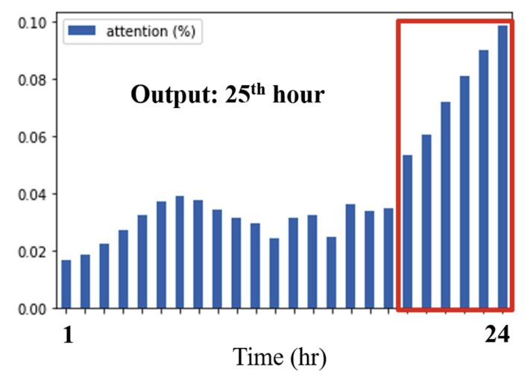

* **Explainable prediction of electric energy demand using a deep autoencoder with interpretable latent space (Kim, Jin-Young, and Sung-Bae Cho, Expert Systems with Applications, 2021)**
  + Deep autoencoder 구조를 기반으로 가정용 전기 에너지 수요를 예측하는 모델에 대한 연구.
  + Encoder를 통해 만들어진 latent space 상에서의 correlation을 통해, 에너지 수요 예측의 주요한 변수를 도출하고자 함. 학습된 latent space간의 correlation을 다음과 같이 시각화하여 해석하고자 하였음.

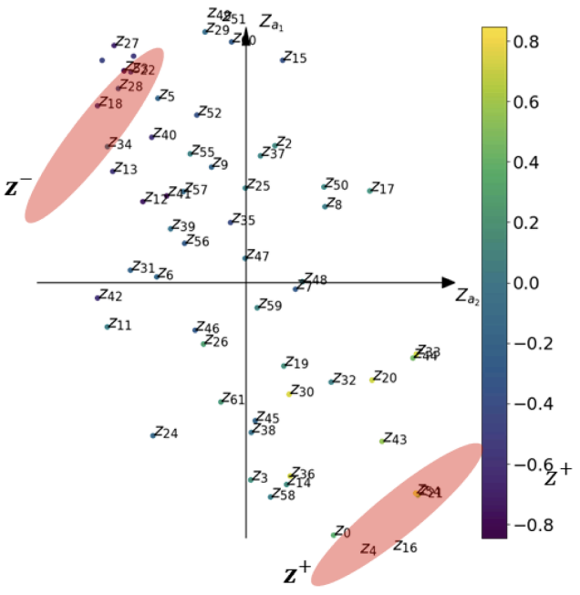

## 설명가능한 시계열 예측 모델 관련

* **A dual-stage attention-based recurrent neural network for time series prediction (Qin, Yao, et al., Proceedings of the 26th International Joint Conference on Artificial Intelligence, 2017)**
  + 본 과제의 스팀 에너지 사용량 예측에 활용된 모델 구조가 처음 제안된 연구.
  + LSTM과 함께 2단계의 attention mechanism을 사용함으로써, long-term temporal dependency 문제를 해결할 수 있게 하였고, 여러 변수 중 주요 관련 변수를 모델 자체적으로 선택하여 예측에 활용할 수 있도록 하였음.
  + 1단계 attention: 주요 관련 변수를 선택적으로 예측에 활용할 수 있게 하고자 도입.
  + 2단계 attention: 모든 시점의 정보를 충분히 고려할 수 있게 하고자 도입.
  + 해당 연구에서는 NASDAQ 100 주식 데이터와 가정집 실내 온도 데이터셋을 활용하여 검증을 수행하였음.
* **Exploring interpretable LSTM neural networks over multi-variable data (Guo, Tian, Tao Lin, and Nino Antulov-Fantulin, International conference on machine learning, 2019)**
  + 변수 별 움직임을 개별적으로 반영할 수 있도록 변수 별로 hidden state를 학습하는 Interpretable multi-variable LSTM (IMV-LSTM) 구조를 제안함.
  + Mixture attention을 통해 모델의 해석이 가능하도록 하였음. 다음 그림과 같이 개별 변수 별 temporal attention과 이 후의 variable attention을 포함하고 있음.

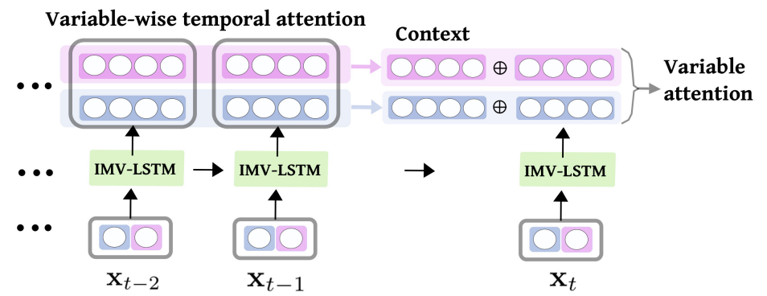

* + 변수 별 temporal attention을 활용하여 변수별/시점별 예측 기여도를 나타낼 수 있으며 예시는 다음과 같음.

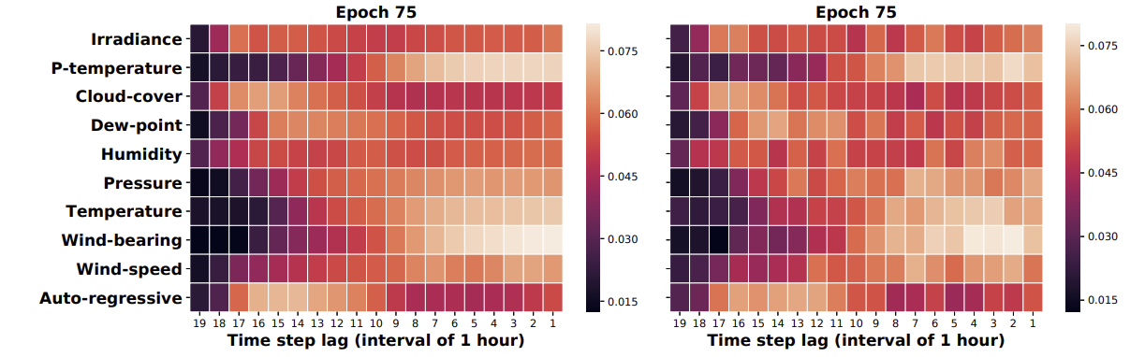

* **Temporal fusion transformers for interpretable multi-horizon time series forecasting (Lim, Bryan, et al., International Journal of Forecasting, 2021)**
  + Transformer를 기반으로 높은 성능의 예측 성능을 보이는 Temporal Fusion Transformer (TFT)를 제안한 연구.
  + Recurrent layer와 self-attention layer를 활용하여 long-term dependency 문제를 극복하고 주요 시점에 대한 interpretability를 확보함.

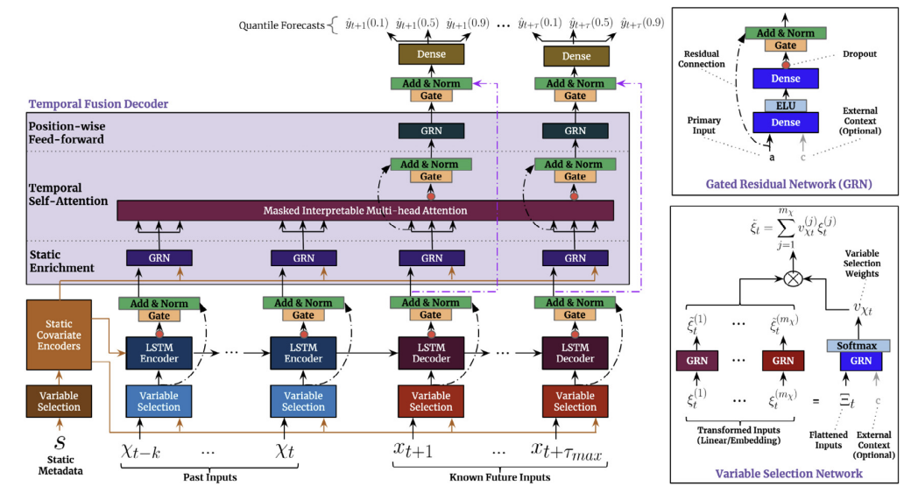

* + 모델 해석에 있어서 주요 use case로는, 변수 중요도 도출, seasonality와 같은 persistent 패턴 도출 (좌측 그래프), 금융위기와 같이 큰 변화를 일으키는 주요 사건 식별 (우측 그래프)을 예시로 제시함.

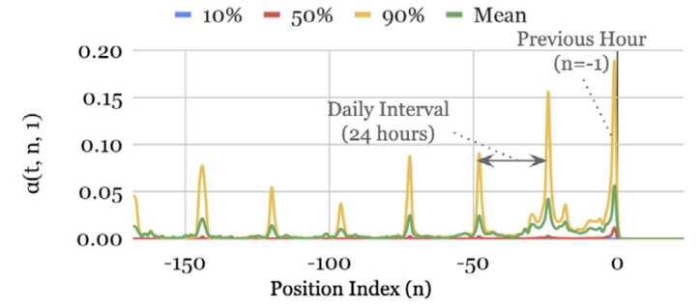 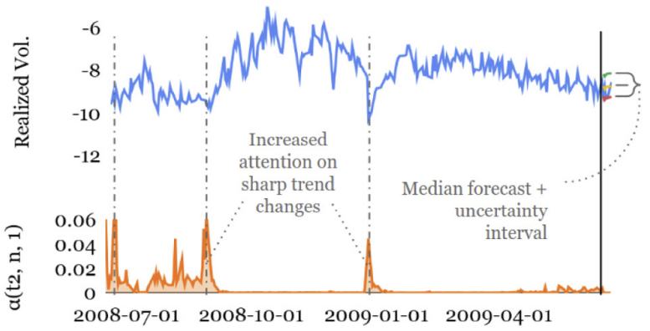

# 활용 데이터

## 데이터 소개

* 제조 공정: 제지 생산 공정 중 스팀을 이용한 열처리 공정
* 수집 기간: 2023년 3월 2일 08:00~ 2023년 8월 27일 03:00(약 6개월)
* 수집 주기: 센서값 측정 주기 1분

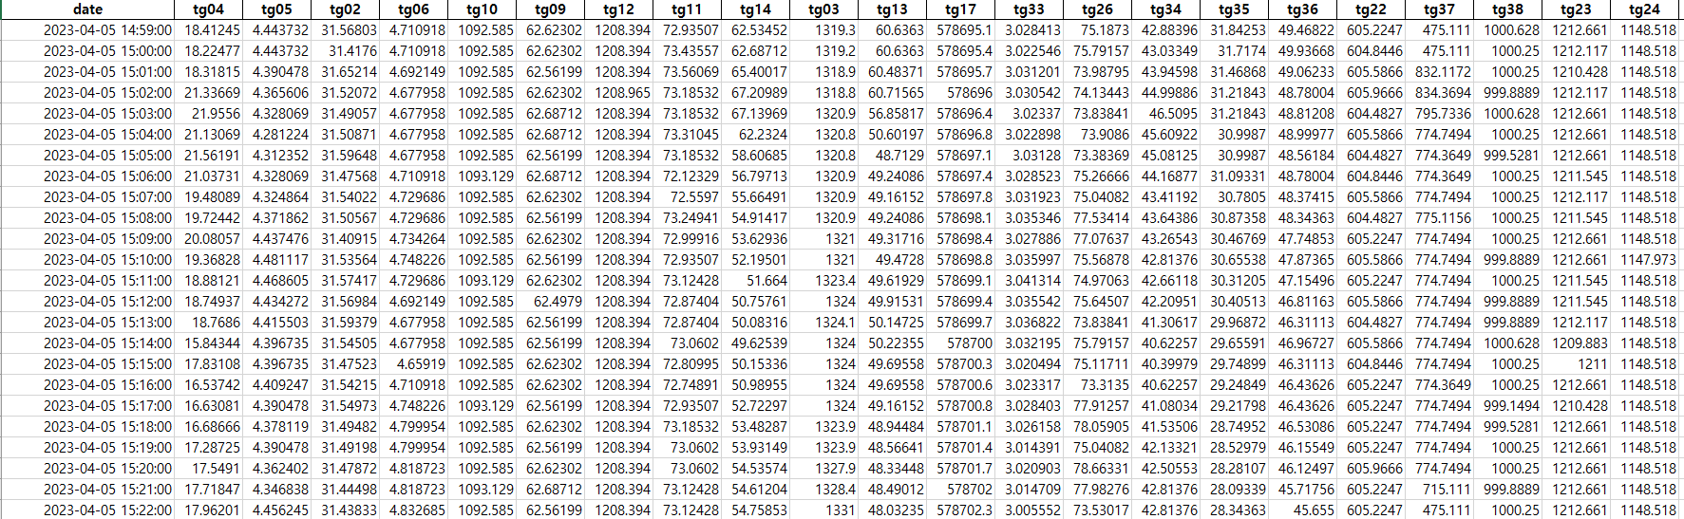

* 원본 데이터셋
  + 파일명:
    - df_ext(2023-03,04)(5123,0385)_2023-11-16 seoultech.xlsx
    - df_ext(2023-05,06)(5123,0385)_2023-11-16 seoultech.xlsx
    - df_ext(2023-07,08)(5123,0385)_2023-11-16 seoultech.xlsx
  + Column 수: 40
  + Row 수: 89840
* 데이터셋 주요 변수 정의
  + 데이터셋에는 일자, 시간, 배치번호 및 다양한 공정 변수 정보가 포함되며, 주요 변수는 다음과 같음

|  |  |  |
| --- | --- | --- |
| 속성(column) | 설명 | 데이터형 |
| date | 데이터가 수집된 시간 | datetime |
| tg04 | 스팀 순간값 | float |
| tg05 | 추가 스팀값 | float |
| tg02 | 종이별 측정 무게 | float |
| tg06 | 공기 압력 | float |
| tg10 | 설비B1 속도 | float |
| tg09 | 설비B1 온도 | float |
| tg12 | 설비B2 속도 | float |
| tg11 | 설비B2 온도 | float |
| tg14 | 설비B2 절대습도 | float |
| tg03 | 끝단 설비 속도 | float |
| tg13 | 설비B1 절대습도 | float |
| tg17 | 스팀 누적값 | float |
| tg33 | 수분값 | float |
| tg26 | 설비PE2 절대습도 | float |
| tg34 | 설비AE 절대습도 | float |
| tg35 | 설비S1 용액 높이 | float |
| tg36 | 설비S2 용액 높이 | float |
| tg22 | 설비 PE1 속도 | float |
| tg37 | 설비 PE1 속도 | float |
| tg38 | 설비 AE 속도 | float |
| tg23 | 설비 BE1 속도 | float |
| tg24 | 설비 BE2 속도 | float |
| tg25 | 설비 PS1 속도 | float |
| tg27 | 설비 PS2 속도 | float |
| tg28 | 설비 AS 속도 | float |
| tg29 | 설비 PS1 온도 | float |
| tg30 | 설비 PS2 온도 | float |
| tg31 | 설비 AS 온도 | float |
| tg32 | 설비 S1 온도 | float |
| tg39 | 설비 AS 절대습도 | float |
| tg40 | 설비H 온도 | float |
| tg41 | 스팀 온도 | float |
| tg42 | 설비 PE1 온도 | float |
| tg21 | 설비 PE1 절대습도 | float |
| tg20 | 스팀 압력 | float |
| tg43 | 설비 PE2 온도 | float |
| tg44 | 설비 AE 온도 | float |
| tg45 | 설비 S2 온도 | float |
| ei | 원단위 계산값 / tg04÷(tg03×tg02×0.0004) | float |
| jr | 단위 공정값 | str |

## 이상(anomaly) 정의

* **적응형 관리한계선 도출**
  + 과거의 데이터를 통해 정상 범위를 설정하고 그 범위를 벗어나는 수치에 대해 ‘이상’으로 정의함. **상한관리한계(Upper Control Limit, UCL)와 하한관리한계(Lower Control Limit, LCL)를 계산**하여 그 사이 값을 ‘정상’, 벗어나는 값을 ‘이상’으로 정의하였음. 전체 시점에 대해 단일 UCL과 LCL을 설정할 경우 자연스러운 공정의 변화를 반영할 수 없기 때문에, **주기적인 정상 범위 업데이트**를 통해 자연스러운 변동에 대해 적응할 수 있도록 하였음.
* 관리 한계선 계산 *(utils.py – calculate_cumulative_stats)*
  + 모니터링 기준 컬럼: ei
  + 업데이트 주기: 매 단위 공정
  + 과거 데이터 기준: 이전 5개의 단위 공정 중 관리한계선 내의 ei
  + 중심선: 과거 데이터(ei)들의 평균
  + UCL & LCL: 중심선 ± 0.15
  + 계산 결과

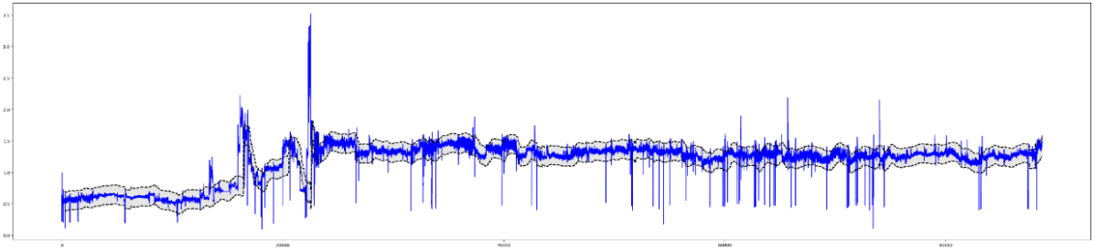

* + - 관리 한계선(UCL, LCL) 내부 (정상): 82668개
    - LCL 미만 (이상): 2794개
    - UCL 초과 (이상): 3247개

# 데이터 전처리

* 측정 오류 데이터 제거 *(utils.py – calculate_ei)*
  + 기록된 시계열 데이터에서 센서 오류로 추정되는 값을 일괄 제거
    - tg02: 10이하의 값들을 삭제

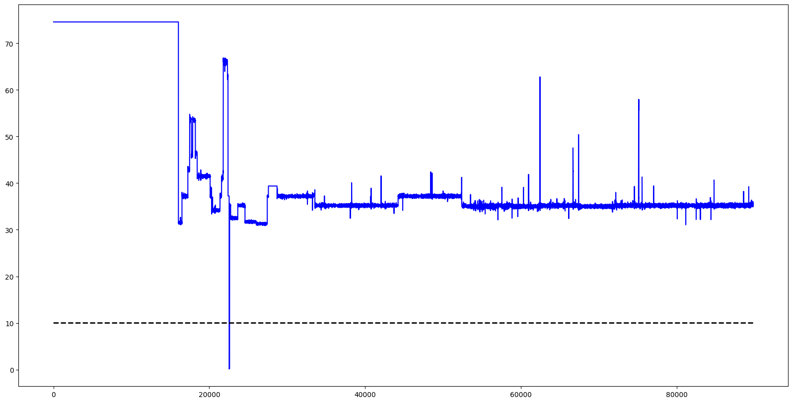

* + - tg03: 1000 이하의 값들을 삭제

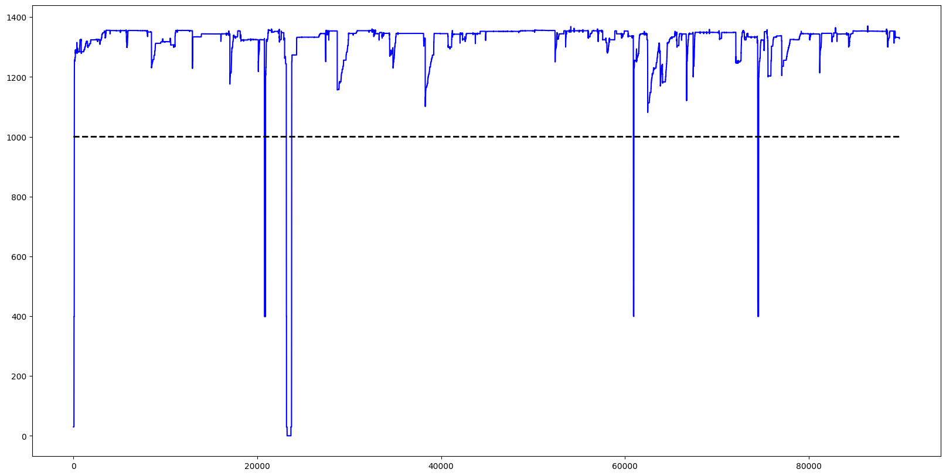

* + - tg04: 1 이하의 값들을 삭제

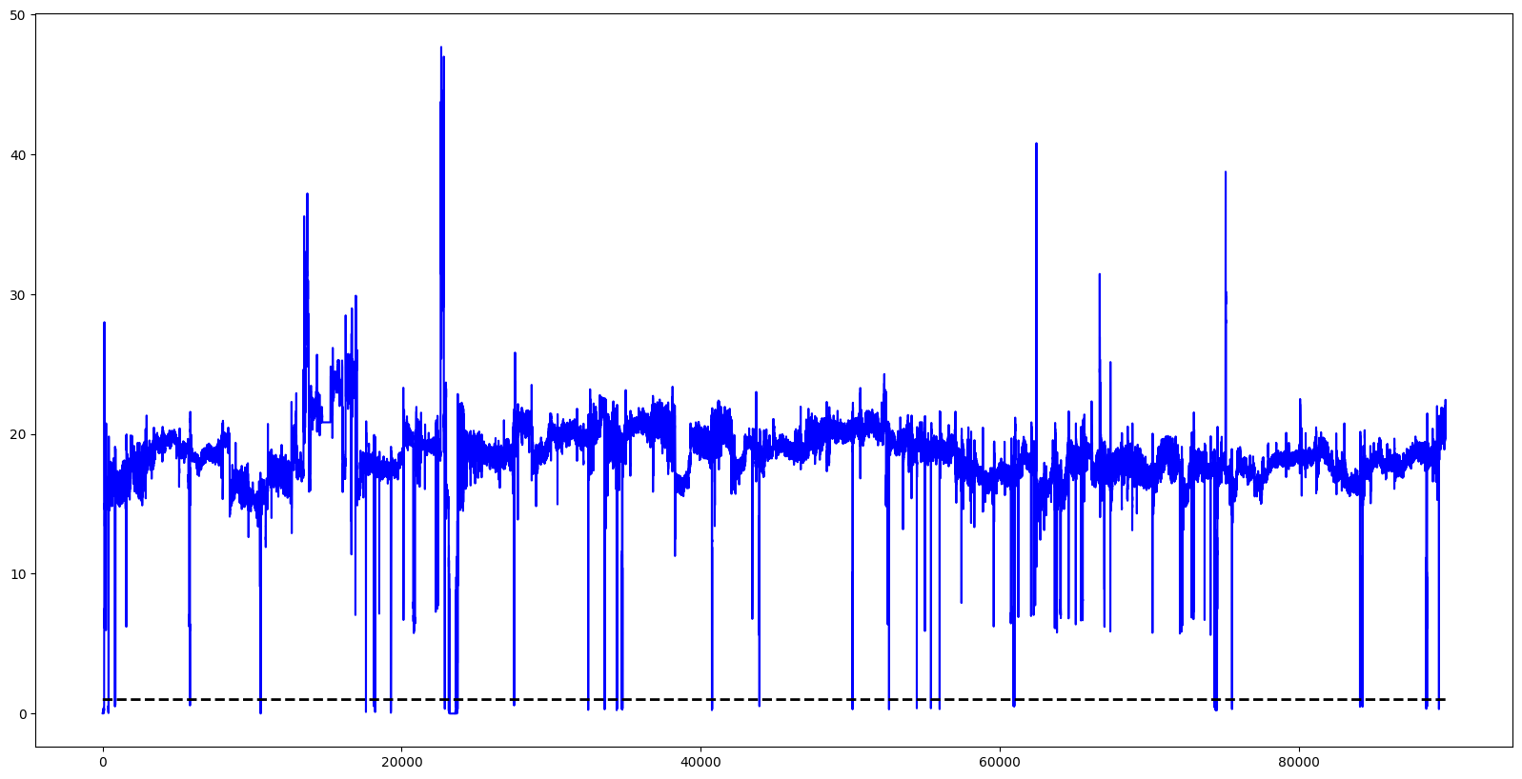

* + - 총 1,131개의 이상치 제거 후 88709건 남음
* 새로운 변수 생성
  + 설비 센서의 패턴을 분석을 통해, 미래 ei의 급격한 상승 요인을 탐지하는 목표에 맞도록 원본 데이터에서 학습에 필요한 부분만 추출 및 재가공
    - 공정진행도(jr_progress): 각 제품의 생산 시작 시점을 0으로 하여 새로운 제품이 생산되기 전까지 1분에 1씩 증가하는 각 제품의 생산 경과 시간 (분 단위)을 표현한 새로운 변수 도입 *(utils.py – jr_progress)*

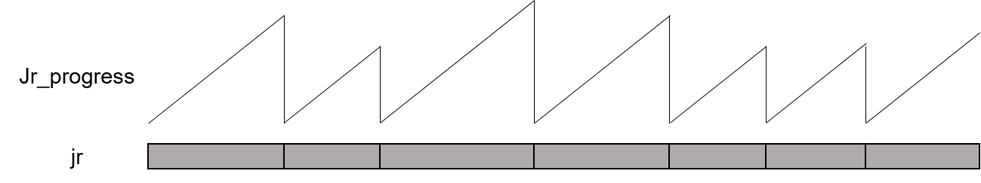

* + - 공정변화도(jr_window_patch): 시계열 데이터를 특정 윈도우 크기로 분할하여 생성된 데이터 패치에서, 각 단위 공정 값을 고유 번호로 매핑하고, 이를 통해 패치 내 단위 공정의 변화를 식별하여 새로운 변수를 도입 *(utils.py – jr_window_patch)*

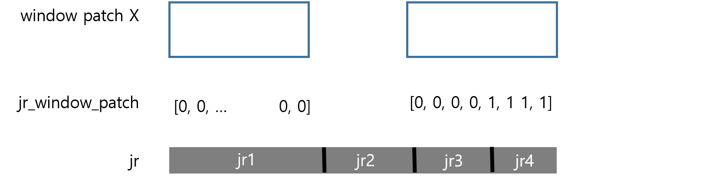

* + - is_abnormal: 앞서 구한 관리 한계선를 바탕으로 관리 한계선 내부(class 0)인지, LCL 이하(class 1)인지, UCL 이상(class 2)인지 체크하여 이에 맞는 라벨링을 진행 *(utils.py – classify_abnormal_values)*
* 데이터셋 구축 (*utils.py – build_dataset_regression, build_dataset_classification*)
  + 독립변수: 모델 학습에 사용되는 입력 변수
    - 과거 30개 시간 단계의 38개 센서 데이터, 공정 진행도(jr_progress), 공정 변화도(jr_window_patch), ei, 이상 유무 (is_abnormal)
    - 시계열 데이터 윈도우 사이즈: 30
  + 종속변수: 모델 학습을 통해 예측하고자 하는 목표 변수
    - 예측하고자 하는 종속변수의 종류에 따라 회귀 및 분류 모델링 방식 결정
      * 회귀(연속적인 값을 예측하는 모델링 방법): 5분 이후의 ei
      * 분류(이산적인 값을 예측하는 모델링 방법): 5분 이후 공정에서의 이상 유무 (관리 한계선 내부(class 0), LCL 이하(class 1), UCL 이상(class 2))
  + 데이터 분할*(utils.py – split_data)*
    - 훈련과 테스트 세트 비율 설정 방법: 결측치 제거 및 센서 오작동으로 인해 기록이 끊긴 시간대를 기준으로 비율이 8 : 2가 되는 지점을 찾아 분할
  + 데이터 스케일링*(utils.py – scale_data)*
    - 독립변수에 대해 MinMaxScaler 사용

# 활용 딥러닝 모델 구조

## 1D Convolutional Neural Network model

### 모델 설명

* 1D CNN(1D Convolutional Neural Network)은 시퀀스 데이터를 처리하기 위해 설계된 신경망의 한 유형으로 시계열 데이터, 오디오 신호, 텍스트 데이터 등에 적합
* 입력 데이터를 일련의 컨볼루션 레이어에 통과시켜 각 컨볼루션은 입력 데이터의 부분적인 연속 구간을 처리하여 특성을 추출
* 데이터의 불필요한 정보는 무시하고 중요한 정보를 캡처하여 최종적으로 예측을 위한 출력 생성
* *models/CNN1D.py* 참조

### 모델 아키텍처

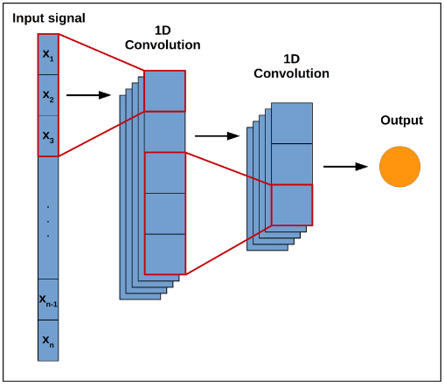

* 여러 샘플을 포함하는 1차원 시퀀스 데이터를 입력 데이터로 받음
* 입력 데이터에 대한 필터의 집합을 적용한 특성맵을 생성하는 레이어 통과
* 커널은 입력 신호를 슬라이딩 윈도우 방식으로 순회하면서 각 위치에서의 신호와 커널 간의 내적을 계산
* 추가적인 처리(평탄화, 완전 연결 레이어 등)을 거쳐 연속적인 수치 예측 값 출력

### 모델의 특징

* 데이터의 순서를 유지하고, 데이터의 공간적 관계를 학습할 수 있는 특징 덕분에 시계열, 음성, 자연어 관련 데이터셋에 주로 사용
* 시간에 따른 연속적인 패턴이나 특성을 식별하는데 유용
* 다양한 길이의 시퀀스를 처리할 수 있으며, 각기 다른 윈도우 크기를 가질 수 있음

### 모델 사용 이유

* 시퀀스 데이터의 중요한 정보를 효과적으로 추출할 수 있음
* SHAP과 같은 기법을 사용하여 각 입력 변수의 중요도 해석에 유용, 모델의 예측에 기여하는 주요 요인을 식별하여 모델의 해석 가능성을 높임

## Long Short-Term Memory model

### 모델 설명

* LSTM(Long Short-Term Memory) 모델은 시퀀스 데이터를 처리하기 위한 특별한 종류의 순환 신경망(RNN)
* 기존 RNN은 시퀀스가 길어질수록 이전 정보를 잃어버리는 경향이 있는데, LSTM은 '게이트'라는 메커니즘을 통해 이 문제를 해결
* 세 개의 게이트(입력, 삭제, 출력 게이트)를 사용하여 정보의 흐름을 조절하며 특히 셀 상태는 장기 정보를 저장하며, 게이트들을 통해 정보가 추가되거나 제거
* LSTM은 긴 시간에 걸친 의존성을 인식하고, 복잡한 시퀀스 데이터에서 패턴과 구조를 학습 가능
* *models/LSTM.py* 참조

### 모델 아키텍처

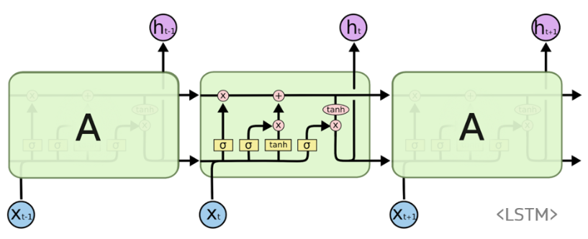

* 셀 상태(Cell State, C): LSTM 네트워크의 '메모리' 부분으로, 시간에 따라 정보를 전달
* 입력 게이트(Input Gate, σ): 셀 상태에 새로운 정보를 추가할지 결정
* 망각 게이트(Forget Gate, σ): 셀 상태에서 어떤 정보를 버릴지 결정
* 출력 게이트(Output Gate, σ): 셀 상태의 어느 부분을 출력으로 전달할지 결정
* 숨겨진 상태(Hidden State, h): 이전 타임 스텝의 출력으로, 다음 타임 스텝의 입력과 셀 상태에 영향을 줌

### 모델의 특징

* 중요한 정보를 장기간 기억하고, 불필요한 정보는 시간이 지남에 따라 버릴 수 있음
* 데이터와 네트워크 상태에 따라 게이트를 동적으로 조정
* LSTM에 attention 매커니즘을 추가함으로써, 모델의 시퀀스의 어느 부분에 주목하는지 확인 가능

### 모델 사용 이유

* 복잡한 시퀀스 데이터 패턴을 학습
* 시간적으로 연속적인 데이터에서 과거의 정보가 현재와 미래의 이벤트에 미치는 영향을 모델링
* 어텐션 메커니즘을 사용하여 모델이 시퀀스의 어느 부분을 중요하게 생각하는지 파악하고, 이를 통해 피처의 중요도 분석을 위함

## Interpretable Multi-Variable LSTM (IMV-LSTM)

### 모델 설명

* 기존의 RNN 모델들은 모델 내의 숨겨진 상태(Hidden State)에서 입력 변수와 시간대 정보가 섞이기에, 개별 변수가 예측에 기여하는 바를 알아내기 어려움
* IMV-LSTM은 LSTM의 숨겨진 상태(Hidden State)구조를 모델의 파라미터, 각 변수의 중요도, 그리고 시간에 따른 중요도를 동시에 학습할 수 있도록 하는 probabilistic mixture attention으로 개선
* 이를 통해 변수 및 시점 별 예측 기여도를 동시에 확인할 수 있음
* *models/IMVLSTM.py* 참조

### 모델 아키텍처

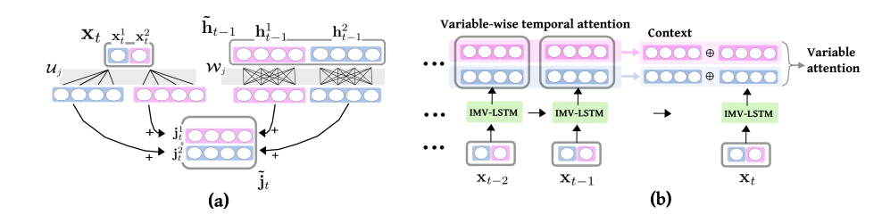

* IMV-LSTM은 변수 별 주의 메커니즘 (Variable-wise temporal attention) 과정과 변수 별 히든 상태 (Variable-wise hidden states)로 나누어짐
  1. 변수 별 히든 상태: 각 변수에 대해 별도로 유지되며, 이는 모델이 각 변수의 정보를 개별적으로 처리하고 시간에 따른 동적인 특성을 학습할 수 있도록 하는 역할
  2. 변수 별 주의 메커니즘: 각 시간 단계에서 각 변수의 중요도를 부여해 어떤 입력 변수가 결과를 예측하는 데 더 중요한지를 결정하는 역할
* IMV-LSTM의 계산 과정
  1. 각 변수 별 LSTM 처리: 각 변수들은 변수만의 LSTM 셀을 통해 처리되며, 해당 셀은 변수 별 히든 상태를 업데이트
  2. 주의 메커니즘: 앞서 계산된 각 변수 별 히든 상태를 활용해 각 시간 단계에서의 attention score를 계산
  3. 컨텍스트 벡터 생성: 입력한 시계열 데이터의 모든 변수들에 대해 attention weight를 적용 후 종합해, 입력의 전체적인 정보를 압축하여 저장
  4. 최종 예측: 생성된 모든 시점에서의 컨텍스트 벡터들을 종합해 최종 예측 수행

### 모델의 특징

* 모델의 예측이 어떤 변수의 과거 값들을 통해 주요하게 영향을 미쳤는지에 대한 비선형적 연관성을 찾을 수 있음
* LSTM 뿐 아니라 GRU, stacked recurrent layers 와 같은 다른 RNN 구조에도 적용 가능
* 변수 별 temporal attention을 활용하여 변수별/시점별 예측 기여도를 나타낼 수 있으며 예시는 다음과 같음.



### 모델 사용 이유

* 복잡한 시퀀스 데이터 패턴을 학습
* 시간적으로 연속적인 데이터에서 과거의 정보가 현재와 미래의 이벤트에 미치는 영향을 모델링
* 기존 RNN 모델들과 달리 모델 차원에서 어떤 시점에서의 어떤 변수가 모델의 예측에 크게 관여했는지 해석 가능

# 스팀 사용량 이상탐지 접근법

## Regression model을 통한 접근

* **딥러닝 모델을 통해 ei값을 예측하고, 이 예측값에 대해 관리한계선 기준으로 이상을 탐지하는 접근법**
* 회귀 모델 선택 및 훈련
  + 앞서 서술한 CNN, LSTM, IMV-LSTM 모델들 중 하나를 선택
  + 학습 데이터 내의 독립변수를 사용하여 미래의 ei값을 예측하는 모델을 학습시키며, 학습 시 목적함수는 MAE (mean absolute error) loss를 사용
* 이상 탐지 결과 평가
  + 모델이 예측한 ei값이 관리 범위 내, 하한선 미만, 또는 상한선 초과인지 분류
  + 테스트 데이터의 이상치 라벨(is_abnormal)과 비교하여 모델 성능 평가

## Classification model을 통한 접근

* **딥러닝 모델을 통해 이상치 라벨(is_abnormal)을 직접적으로 분류하는 접근법**
* 분류 모델 선택 및 훈련
  + 앞서 서술한 CNN, LSTM, IMV-LSTM 모델들 중 하나를 선택
  + 학습 데이터 내의 독립변수를 사용하여 이상치 라벨(is_abnormal)을 예측하는 모델을 학습시키며, 학습 시 목적함수는 Cross entropy loss를 사용
* 이상 탐지 결과 평가
  + 모델이 예측한 이상치 라벨과 실제 이상치 라벨과 비교하여 모델 성능 평가

# 실험 세팅

## 1D CNN

|  |  |  |
| --- | --- | --- |
|  | regression | classification |
| Optimizer | Adam | Adam |
| Learning rate | 0.0001 | 0.0001 |
| Loss function | L1 loss | CrossEntropy loss |
| Epoch | 100 | 100 |
| Input channel | 42 | 42 |
| Output channel | 1 | 3 |

## LSTM

|  |  |  |
| --- | --- | --- |
|  | regression | classification |
| Optimizer | Adam | Adam |
| Learning rate | 0.0001 | 0.0001 |
| Loss function | L1 loss | CrossEntropy loss |
| Epoch | 100 | 100 |
| Input channel | 42 | 42 |
| Hidden dim | 256 | 64 |
| Num layers | 4 | 4 |
| Dropout rate | 0.4 | 0.4 |
| Output channel | 1 | 3 |

## IMV LSTM

|  |  |  |
| --- | --- | --- |
|  | regression | classification |
| Optimizer | Adam | Adam |
| Learning rate | 0.001 | 0.001 |
| Loss function | L1 loss | CrossEntropy loss |
| Epoch | 100 | 100 |
| Input channel | 42 | 42 |
| Hidden dim | 32 | 32 |
| Output channel | 1 | 3 |

# 결과 분석

## 평가지표

* **Confusion matrix**
  + 분류모델의 성능 평가지표로 모델이 각 클래스에 대한 예측을 실제 라벨링과 비교하기 위한 표

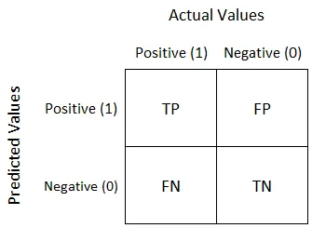

* + - True Positive (TP): 실제 양성 클래스를 모델이 양성으로 정확히 예측
    - False Positive (FP): 실제 음성 클래스를 모델이 잘못하여 양성으로 예측
    - True Negative (TN): 실제 음성 클래스를 모델이 음성으로 정확히 예측
    - False Negative (FN): 실제 양성 클래스를 모델이 잘못하여 음성으로 예측
  + Regression의 경우 예측된 ei값(target값)을 기반으로 실제 값이 관리 한계선 내부(Ok), LCL 미만(Under LCL) 또는 UCL 초과(Over UCL)인지 판단하여 Confusion matrix를 생성
  + Classification의 경우 관리 한계선 내부(Ok), LCL 미만(Under LCL) 또는 UCL 초과(Over UCL)이0,1,2로 레이블 되어 분류를 진행
* **Classification report**
  + 정확도(Accuracy)
    - 전체 예측 중 올바르게 예측된 경우의 비율

|  |
| --- |
| Accuracy = |

* + F1 score

|  |
| --- |
| F1 score = |

* + - 정밀도(Precision)와 재현율(Recall)의 조화 평균
      * 0과 1사이의 값이며 1에 가까울수록 분류성능이 높음을 의미
    - 정밀도는 모델이 예측한 양성 중 실제 양성의 비율

|  |
| --- |
| Precision = |

* + - * 모델이 얼마나 정확하게 양성을 예측하는지 의미
    - 재현율은 실제 양성 중에서 모델이 양성으로 예측한 비율
      * 모델이 실제 양성을 얼마나 잘 감지하는지를 의미

|  |
| --- |
| Recall = $\frac{TP}{TP + FN}$ |

## 모델 실험 결과

### 전체 모델 성능 비교

|  |  |  |  |  |
| --- | --- | --- | --- | --- |
|  | Regression | | Classification | |
|  | Accuracy | F1 score | Accuracy | F1 score |
| 1D CNN | 0.9748 | 0.5681 | 0.9010 | 0.4538 |
| LSTM | 0.9832 | 0.5877 | 0.9619 | 0.4945 |
| IMV LSTM | 0.9843 | 0.6047 | 0.9546 | 0.5102 |

* Time series 세부 plot 비교(IMV LSTM regression & classification)

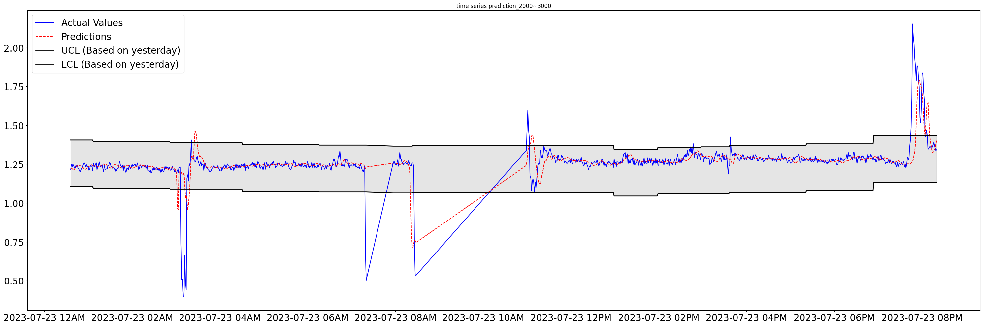 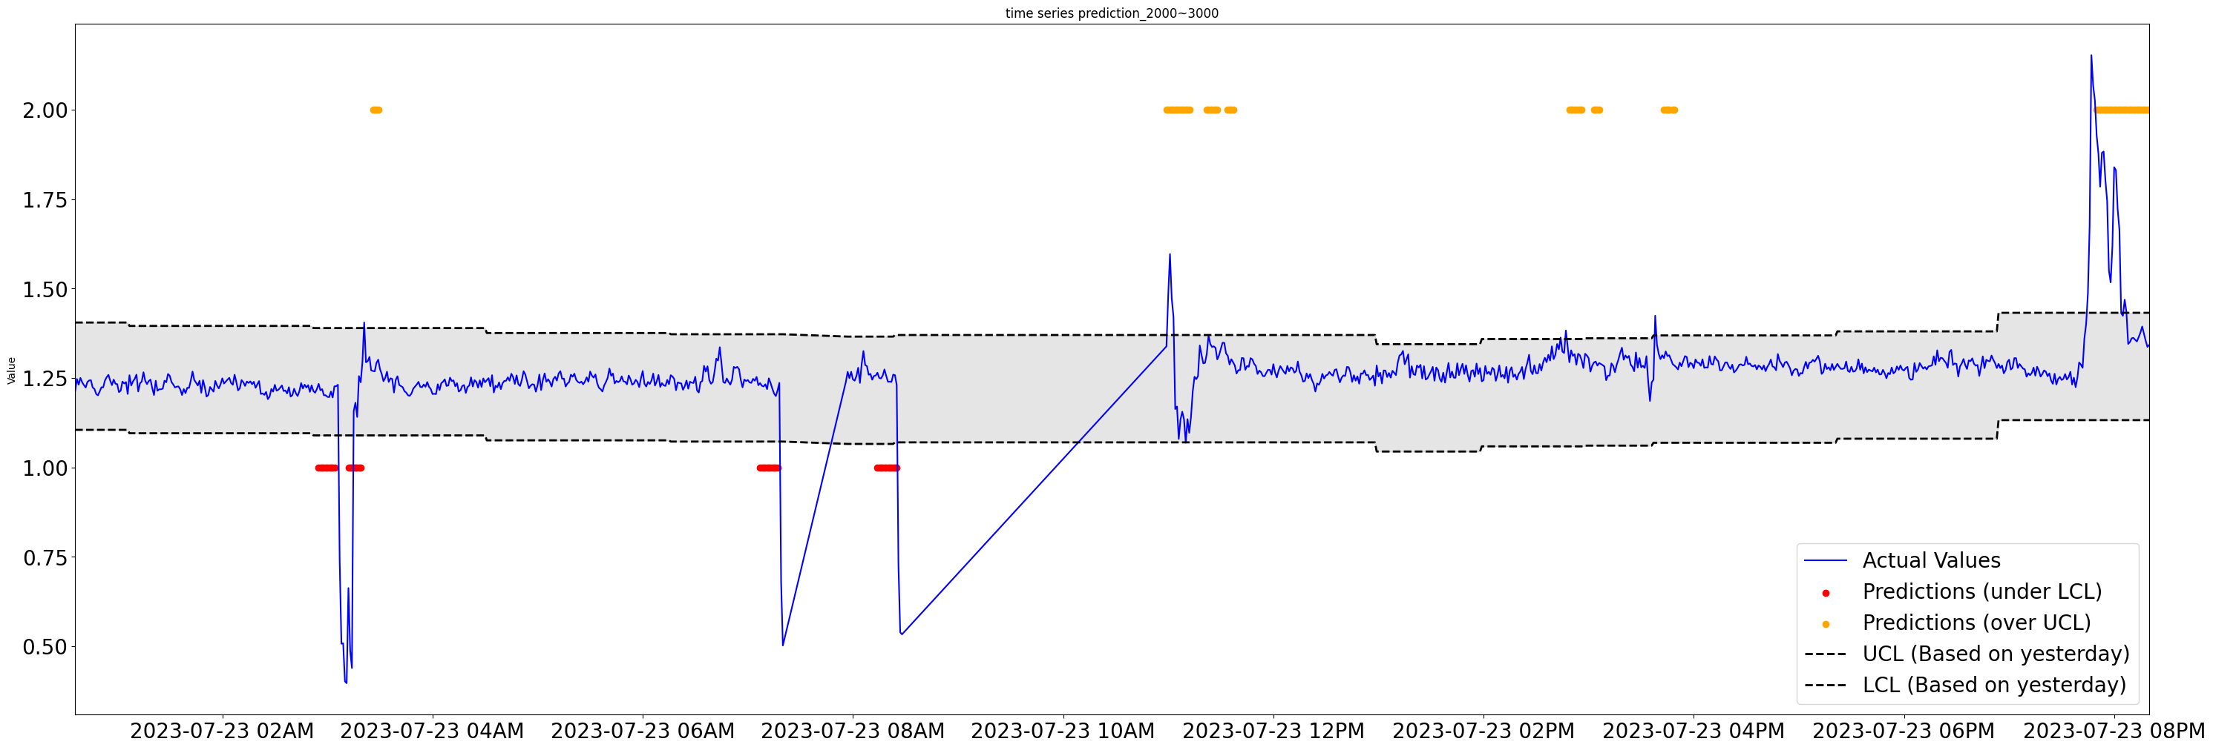

* + 그래프에서 파란색 실선은 테스트 데이터의 실제 ei값을 나타내며 Regression 그래프(왼쪽)의 경우 빨간색 점선이 모델의 예측 값을 의미하고 Classification 그래프(오른쪽)는 빨간 점이 Under LCL(class 1)로 분류한 경우를 노란 점이 Over UCL(class 2)로 분류한 경우를 의미
  + Accuracy나 F1 score에서는 Classification에 비해 Regression의 결과가 높은 경향을 보이긴 하나 **실제 이상이 발생하기 전에 미리 탐지를 하지 못하고 이상이 발생한 후에 뒤늦게 따라가 이상을 예측하는 경향이 다수 보임**
  + 그래프에서 볼 수 있듯이, 상대적으로 Classification을 통한 접근법이 Regression 접근법에 비해 이상을 사전에 감지하는 경향이 있음
  + **IMV LSTM이 두 작업에 대해 상대적으로 높은 Accuracy와 F1 score**를 달성했으며, 그래프를 통해 이상 시점 감지 능력에 있어서도 Regression보다 Classification이 더 적시에 반응하여 균형 있는 성능을 보이고 있음

### 모델 별 세부 결과

* 1D CNN
  + Regression
    - 평가지표

|  |  |  |  |
| --- | --- | --- | --- |
|  | precision | recall | f1-score |
| Ok (0) | 0.9824 | 0.9925 | 0.9874 |
| Under LCL (1) | 0.3986 | 0.4365 | 0.4167 |
| Over UCL (2) | 0.5391 | 0.2081 | 0.3002 |
| Accuracy |  |  | **0.9748** |
| macro avg | 0.6400 | 0.5457 | **0.5681** |

* + - Confusion matrix

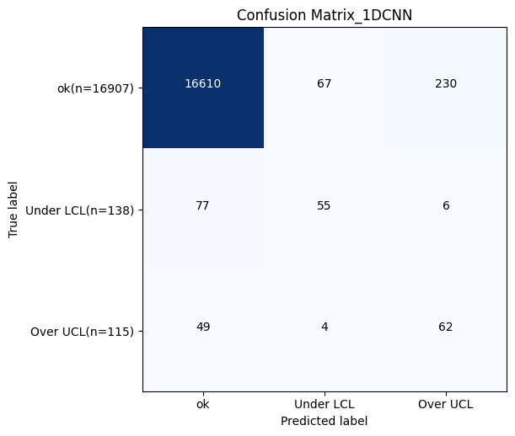

* + - Time series plot

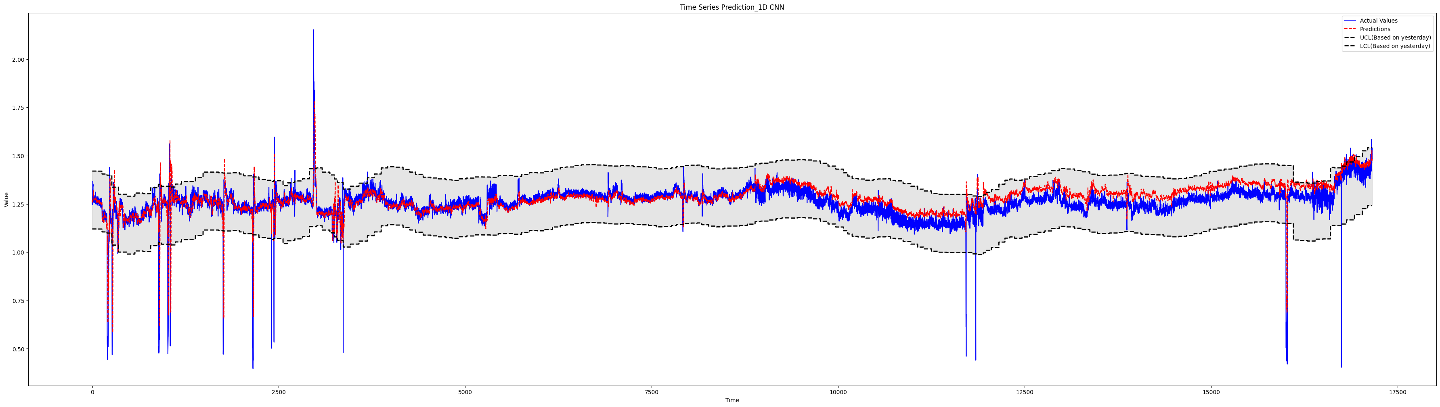

* + - Time series plot 세부

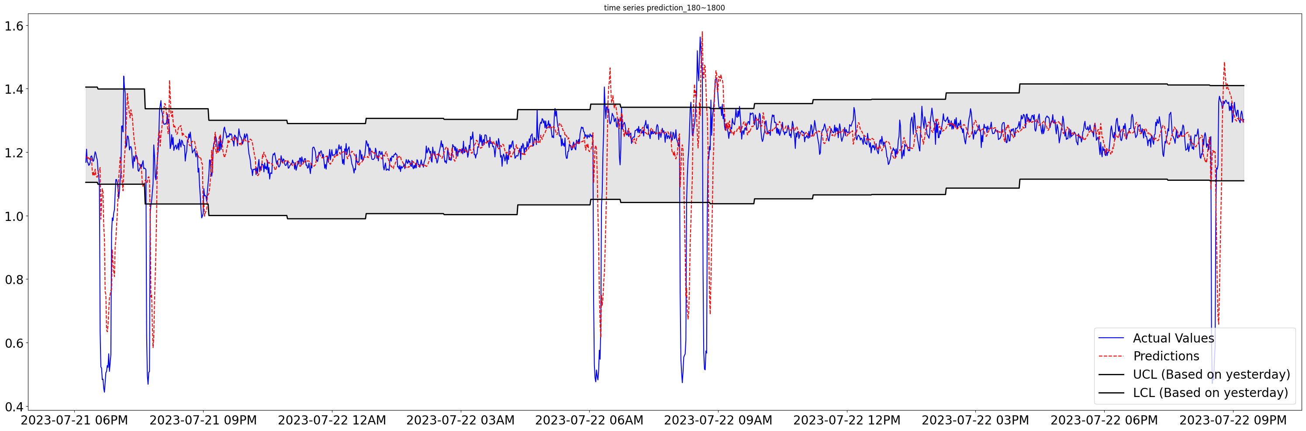

* Under LCL의 예측이 정확하지 않으며 예측 결과가 실제 결과의 시간에 지연되어 나타나는 경향
  + Classification
    - 평가지표

|  |  |  |  |
| --- | --- | --- | --- |
|  | precision | recall | f1-score |
| Ok (0) | 0.9054 | 0.9962 | 0.9487 |
| Under LCL (1) | 0.8188 | 0.0694 | 0.1280 |
| Over UCL (2) | 0.3478 | 0.2847 | 0.2847 |
| Accuracy |  |  | **0.9010** |
| macro avg | 0.6907 | 0.4355 | **0.4538** |

* + - Confusion matrix

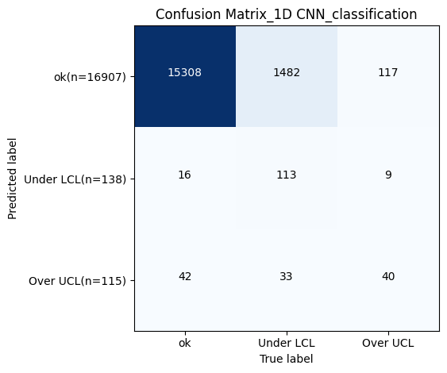

* + - Time series plot

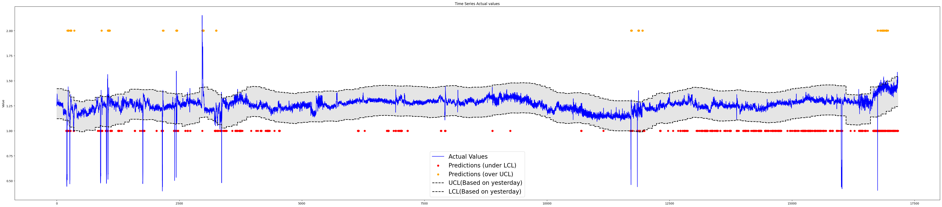

* + - Time series plot 세부

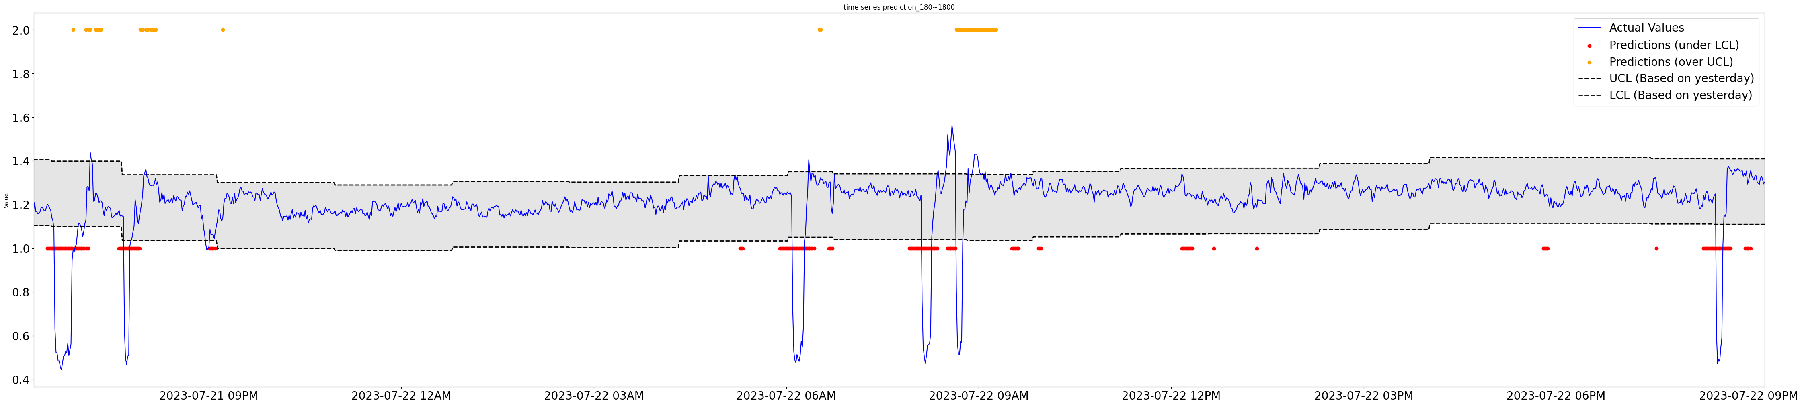

* Under LCL의 경우 Regression에 비해 조기에 이상을 탐지
* Over LCL의 경우 이상이 발생함과 거의 동시에 탐지
* LSTM
  + Regression
    - 평가지표

|  |  |  |  |
| --- | --- | --- | --- |
|  | precision | recall | f1-score |
| Ok (0) | 0.9915 | 0.9920 | 0.9917 |
| Under LCL (1) | 0.6087 | 0.4200 | 0.4970 |
| Over UCL (2) | 0.2087 | 0.4000 | 0.2743 |
| Accuracy |  |  | **0.9832** |
| macro avg | 0.6030 | 0.6040 | **0.5877** |

* + - Confusion matrix

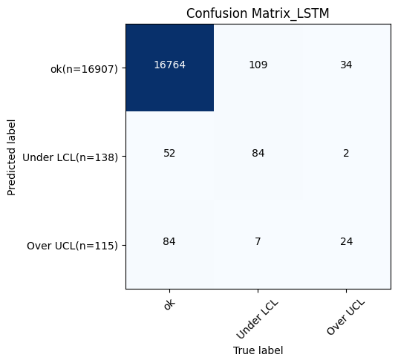

* + - Time series plot

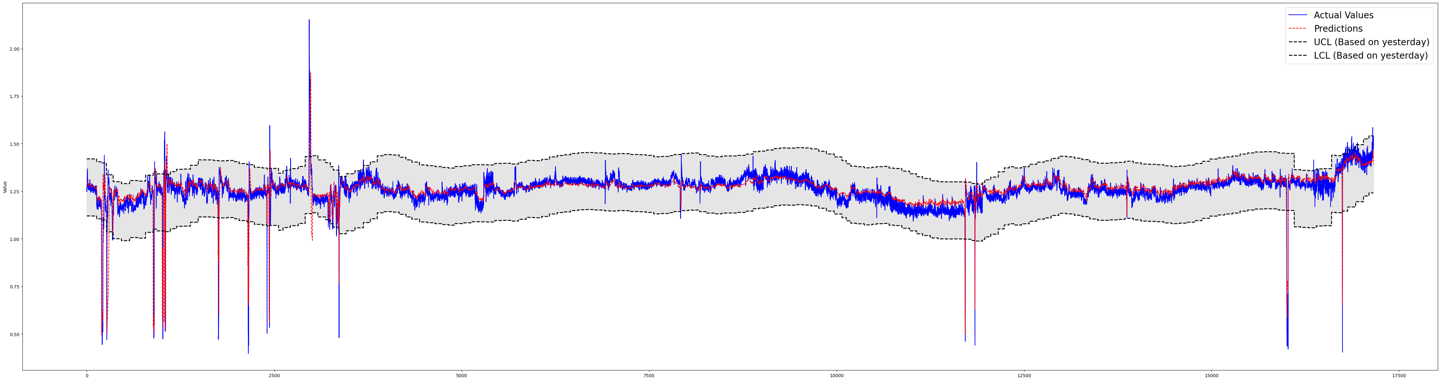

* + - Time series plot 세부

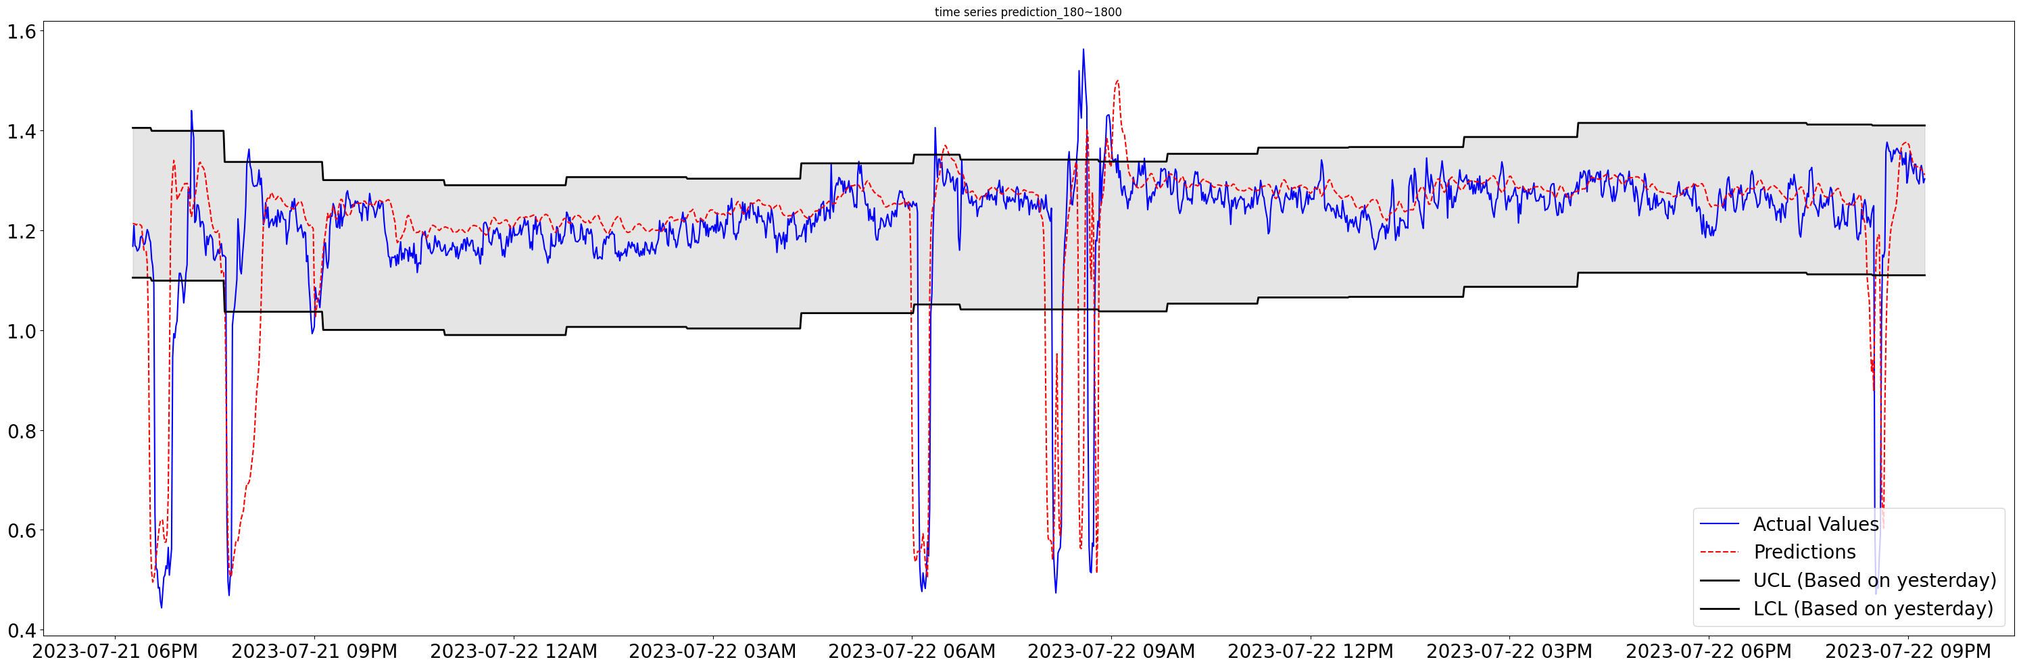

* Under LCL 이상이 발생하기 이전시점이나 동시점에 예측
* 정상구간 또는 Over UCL의 예측에서는 timestamp만큼 지연되는 경향
  + Classification
    - 평가지표

|  |  |  |  |
| --- | --- | --- | --- |
|  | precision | recall | f1-score |
| Ok (0) | 0.9694 | 0.9947 | 0.9819 |
| Under LCL (1) | 0.4348 | 0.2091 | 0.2824 |
| Over UCL (2) | 0.4870 | 0.1414 | 0.2192 |
| Accuracy |  |  | **0.9619** |
| macro avg | 0.6304 | 0.4484 | **0.4945** |

* + - Confusion matrix

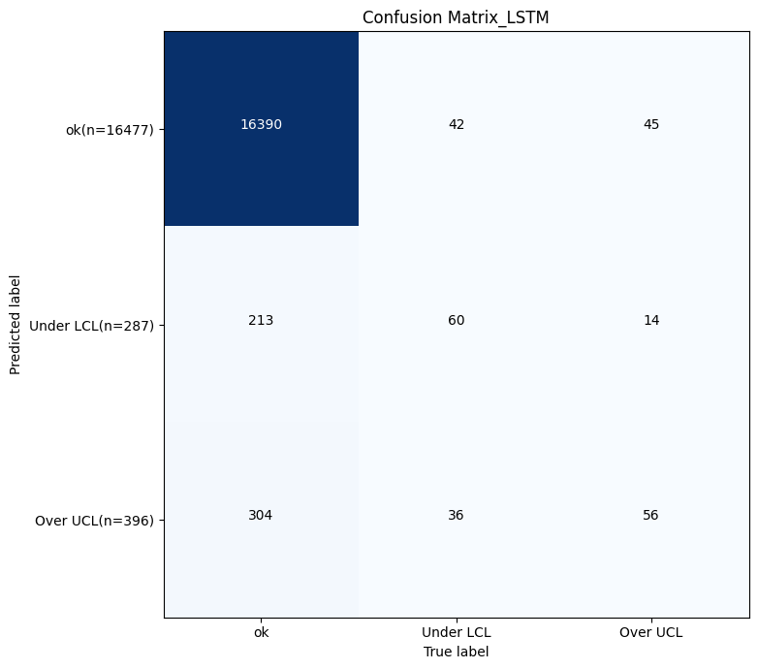

* + - Time series plot

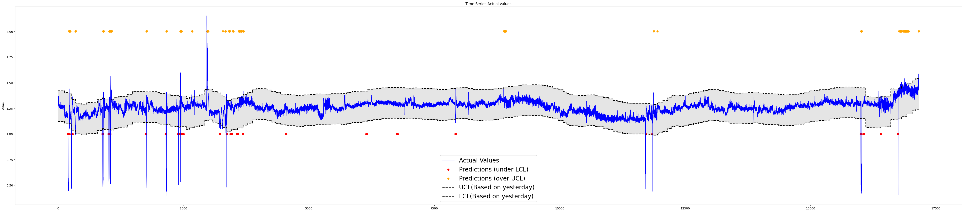

* + - Time series plot 세부

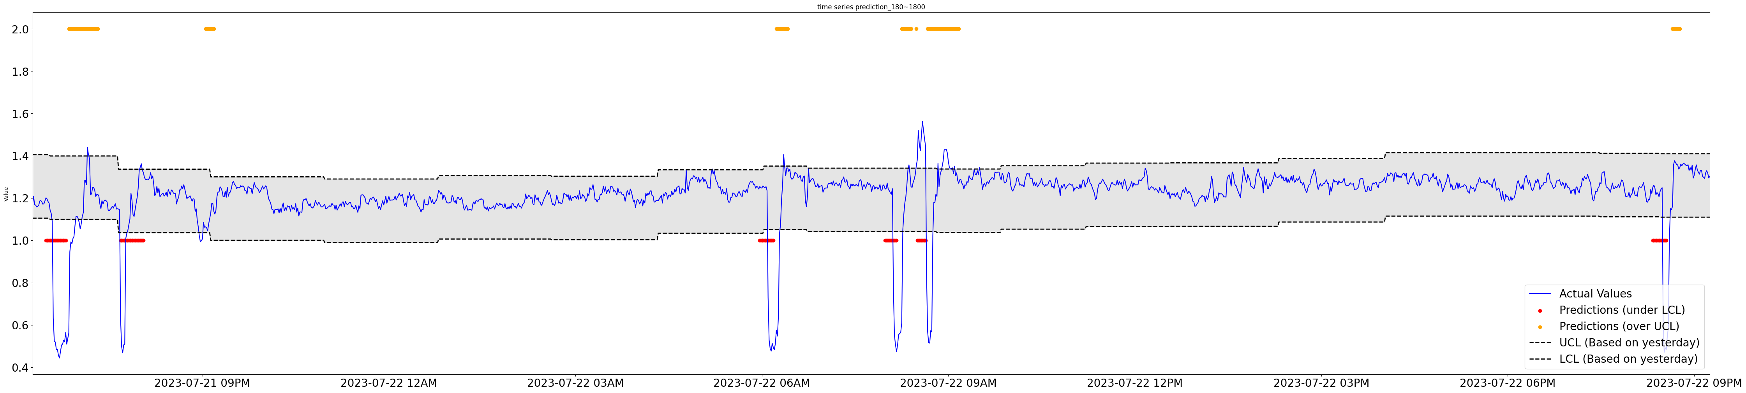

* 이상이 발생하는 동시에 또는 이전 시점에 이상을 탐지
* Over UCL에 대한 분류 결과가 비교적 정확
* IMV LSTM
  + Regression
    - 평가지표

|  |  |  |  |
| --- | --- | --- | --- |
|  | precision | recall | f1-score |
| Ok (0) | 0.9929 | 0.9917 | 0.9923 |
| Under LCL (1) | 0.5072 | 0.4930 | 0.5000 |
| Over UCL (2) | 0.2870 | 0.3667 | 0.3220 |
| Accuracy |  |  | **0.9843** |
| macro avg | 0.5957 | 0.6171 | **0.6047** |

* + - Confusion matrix

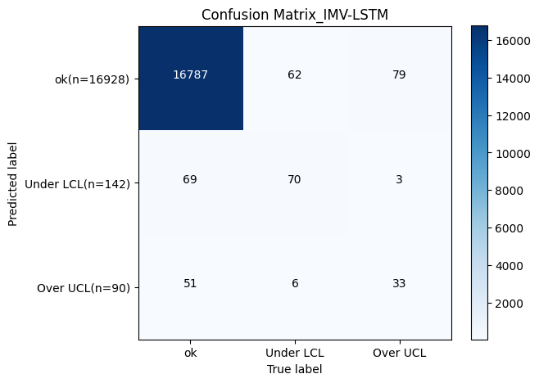

* + - Time series plot

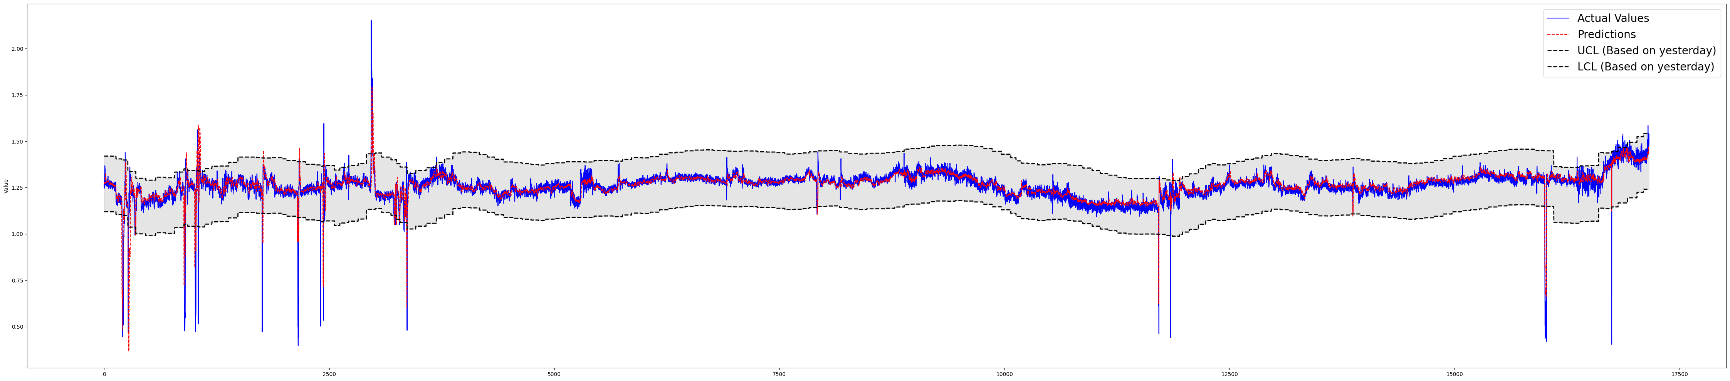

* + - Time series plot 세부

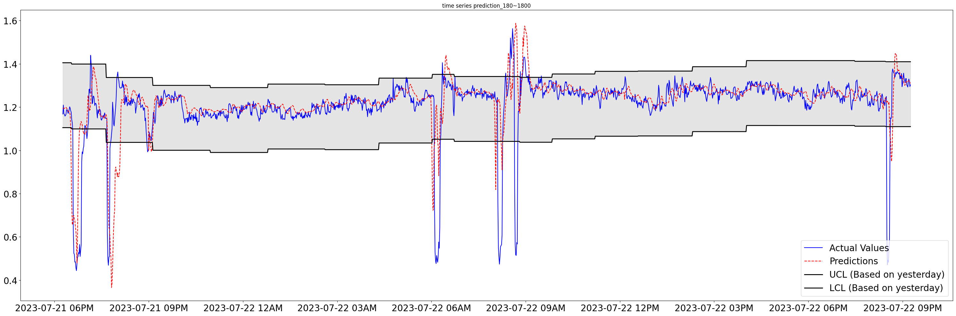

* Under LCL의 예측에는 이상이 발생하는 동시점을 예측하나 정상구간 또는 Over UCL에 대한 예측의 경우 지연되어 예측
  + Classification
    - 평가지표

|  |  |  |  |
| --- | --- | --- | --- |
|  | precision | recall | f1-score |
| Ok (0) | 0.9601 | 0.9949 | 0.9772 |
| Under LCL (1) | 0.5652 | 0.2241 | 0.3210 |
| Over UCL (2) | 0.6174 | 0.1431 | 0.2324 |
| Accuracy |  |  | **0.9546** |
| macro avg | 0.7142 | 0.4540 | **0.5102** |

* + - Confusion matrix

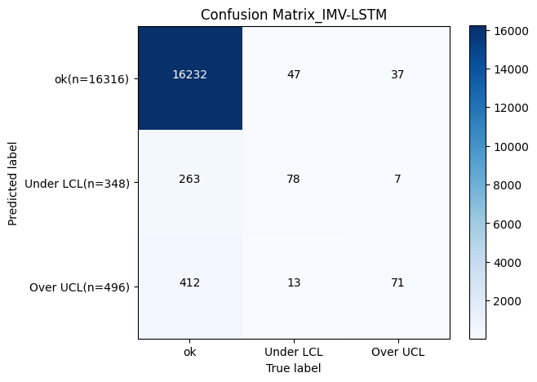

* + - Time series plot

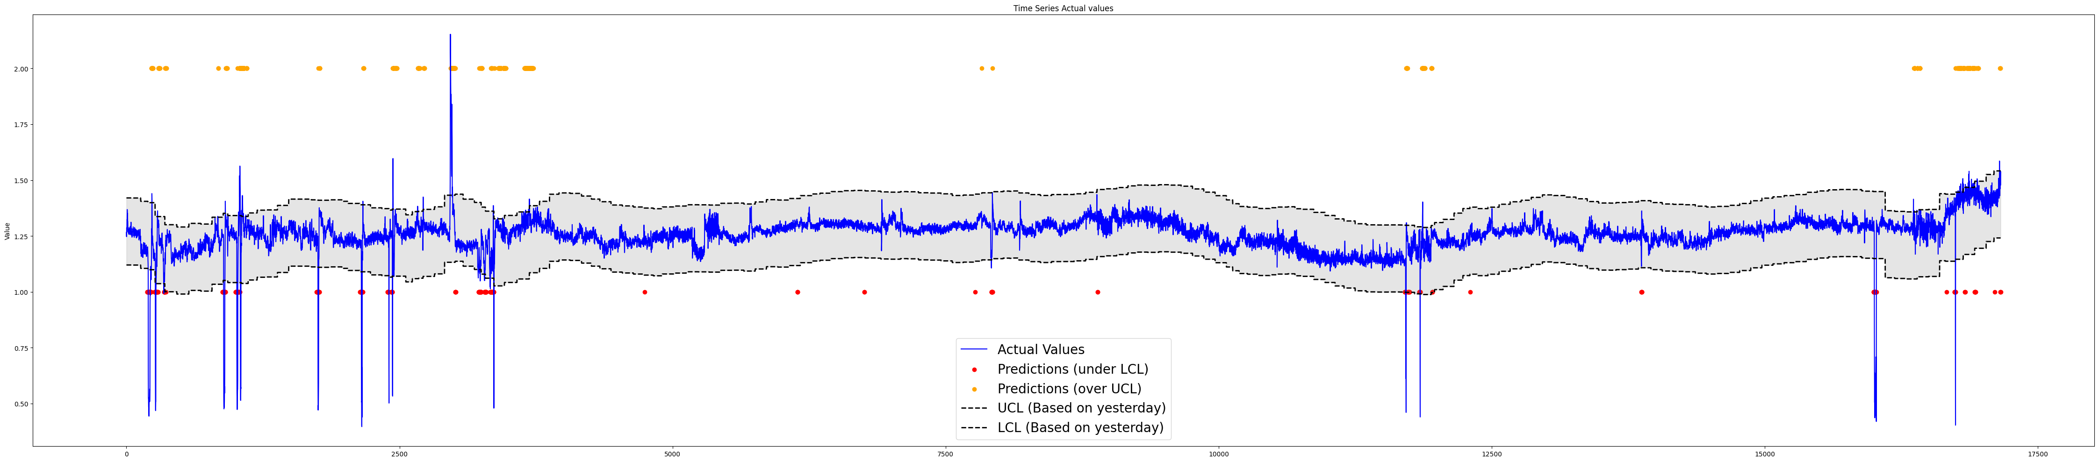

* + - Time series plot 세부

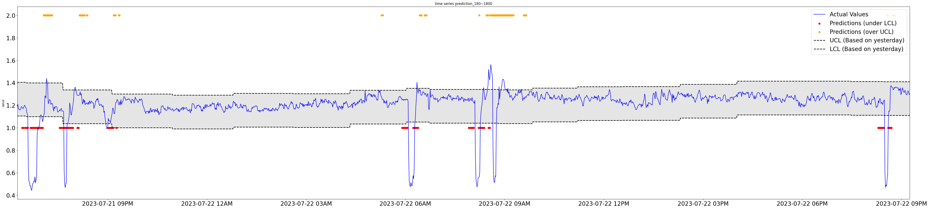

* 이상이 발생하는 시점 이전 또는 동시점에 Under LCL, Over UCL을 분류

# 모델 예측에 대한 해석

## 모델에 대한 해석

### 모델 해석 결과 개요

* 1D CNN 및 LSTM 모델에서는 SHAP 값 분석을 통해 변수의 중요도를 확인하고, IMV LSTM 모델에서는 Attention Map을 통해 어떤 시점에 주의를 기울였는지 확인
* IMV LSTM 모델은 모델 내의 probabilistic mixture attention 구조에서 주요 변수를 식별하는 variable level attention (beta)와 각 변수 별 주요 시점을 파악하는 temporal level attention (alpha)를 통해 예측에서의 주요 변수와 주요 변수에서의 주요 시점을 파악
* 모델별로 유사하게 등장하는 주요 변수는 Classification/Regression에 관계없이 일관되게 중요한 경향을 보임
* **tg17(스팀 누적값), tg02(종이별 측정 무게)**: 거의 모든 모델에서 중요한 변수로 꼽히며, 특히 1D CNN과 LSTM 모델에서 높은 중요도
* **tg38(설비 AE 속도)**: 1D CNN과 LSTM 모델에서 중요하게 고려
* ei 변수의 경우 Regression에서, is_abnormal(ei label값) 변수의 경우 Classification에서 변수의 중요도가 높은 경향

### 1D CNN

|  |  |
| --- | --- |
| Regression | Classification |
| Feature importance | |
|  |  |
| 주요 영향 변수 | |
| tg17(스팀 누적값)  tg02(종이별 측정 무게)  tg14(설비B2 절대습도)  tg40(설비 H온도)  ei(원단위에너지사용량) | tg17(스팀 누적값)  tg38(설비 AE 속도)  is_abnormal(ei label값)  tg02(종이별 측정 무게)  jr_window_patch(공정변화도) |
| *(shap_visualization.py - calculate_and_visualize_shap_cnn, feature_importance)* | |

### LSTM

|  |  |
| --- | --- |
| Regression | Classification |
| Feature importance | |
|  |  |
| 주요 영향변수 | |
| tg02(종이별 측정 무게)  ei(원단위에너지사용량)  tg04(스팀 순간값)  tg38(설비 AE 속도)  tg17(스팀 누적값) | tg02(종이별 측정 무게)  tg17(스팀 누적값)  tg38(설비 AE 속도)  is_abnormal(ei label값)  tg37(설비 PE 속도) |
| *(shap_visualization.py - calculate_and_visualize_shap_lstm, feature_importance)* | |
| Attention map | |
|  |  |
| 모델은 가장 최근 시점의 시간에 주의를 기울이고 있음 | 모델은 초기 시점과 가장 최근 시점에 주의를 기울이고 있음 |
| *(model/LSTM.py - visualiztion_LSTM_classification_results* | |

### IMV LSTM

* Temporal level attention map

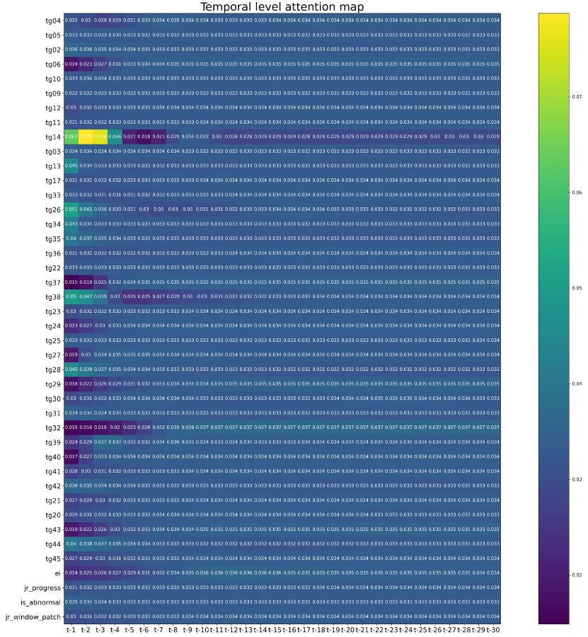

* Y축에는 feature를 의미하며, X축은 시간 순서로 오른쪽이 가장 최근 시점이고 왼쪽으로 갈수록 과거 시점을 의미
* 노란색일수록 기여도가 높으며, 남색일수록 기여도가 낮음을 의미
* 어떤 feature의 특정 시점에서 밝은색으로 나타난다면(attention weight가 크다면), 해당 feature는 그 시점에서 큰 영향을 주고 있음을 의미
* Feature importance (Variable level attention)

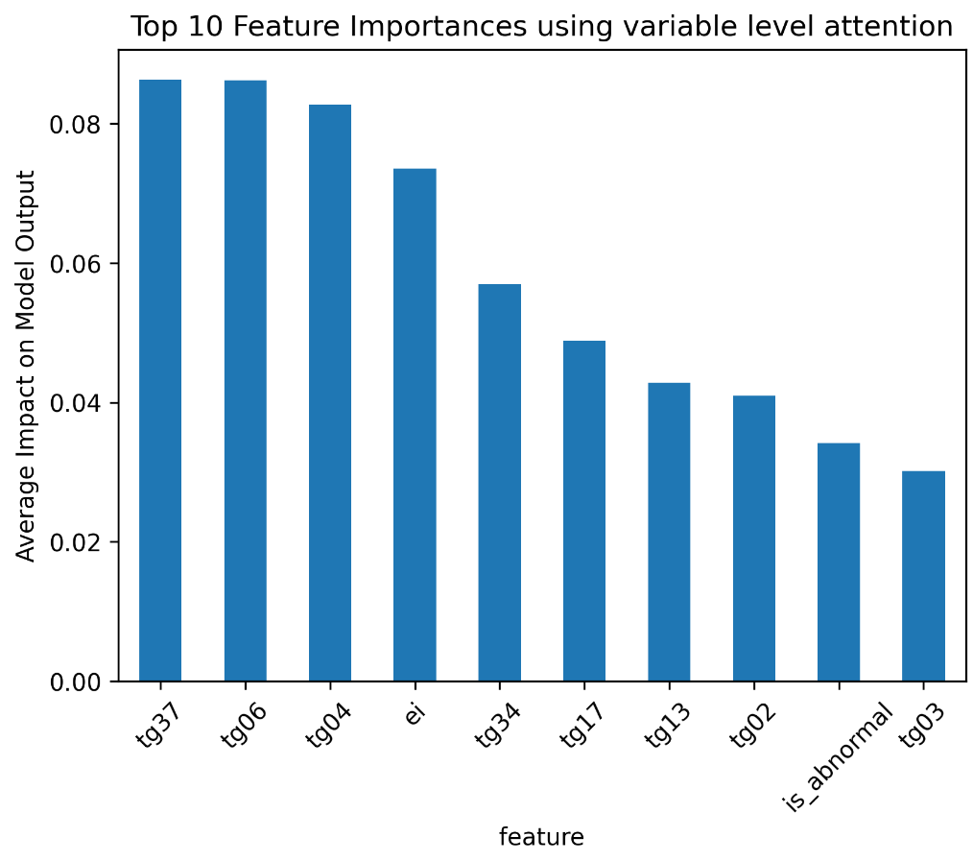

* X축은 feature, Y축은 feature의 중요도이며 막대의 높이가 높을수록 그 feature의 중요도가 높음을 의미
* 모델의 예측에 각 feature가 어느 정도의 중요도를 가지는지 보여줌

|  |  |
| --- | --- |
| Regression | Classification |
| Temporal level attention map | |
|  |  |
| tg14에 대해서 초기 시점에 주의를 기울이고 있음 | tg43, tg02에 대해서 초기 시점에 주의를 기울이고 있음 |
| Feature importance | |
|  |  |
| 주요 영향 변수 | |
| tg06(공기 압력)  tg37(설비 PE2 속도)  tg14(설비B2 절대습도)  ei(원단위에너지사용량)  tg34(설비AE 절대습도) | jr_window_patch(공정변화도)  tg03(끝단 설비 속도)  is_abnormal(ei_label값)  tg35(설비S1 용액 높이)  jr_progress(공정진행도) |
| *(models/IMVLSTM.py - visualiztion_imvLSTM_regression_results)* | *(models/IMVLSTM.py - visualiztion_imvLSTM_classification_results)* |

## 개별 예측에 대한 해석

* 연속적으로 이상이 발생하는 구간 내에서 한계선으로부터 가장 크게 차이나는 24개의 이상치를 해석 대상으로 선정 (아래 그래프의 빨간색 point와 초록색 point)
* 그 중 UCL을 초과하는 이상치 중 가장 높은 값인 index 2966 (초록색 point)에 대하여 모든 모델의 shap plot, IMV LSTM에 대한 Temporal level attention map에 대해서 비교 및 해석을 수행하였음. (나머지 이상치 index에 대한 plot은 별도 파일로 제공됨)

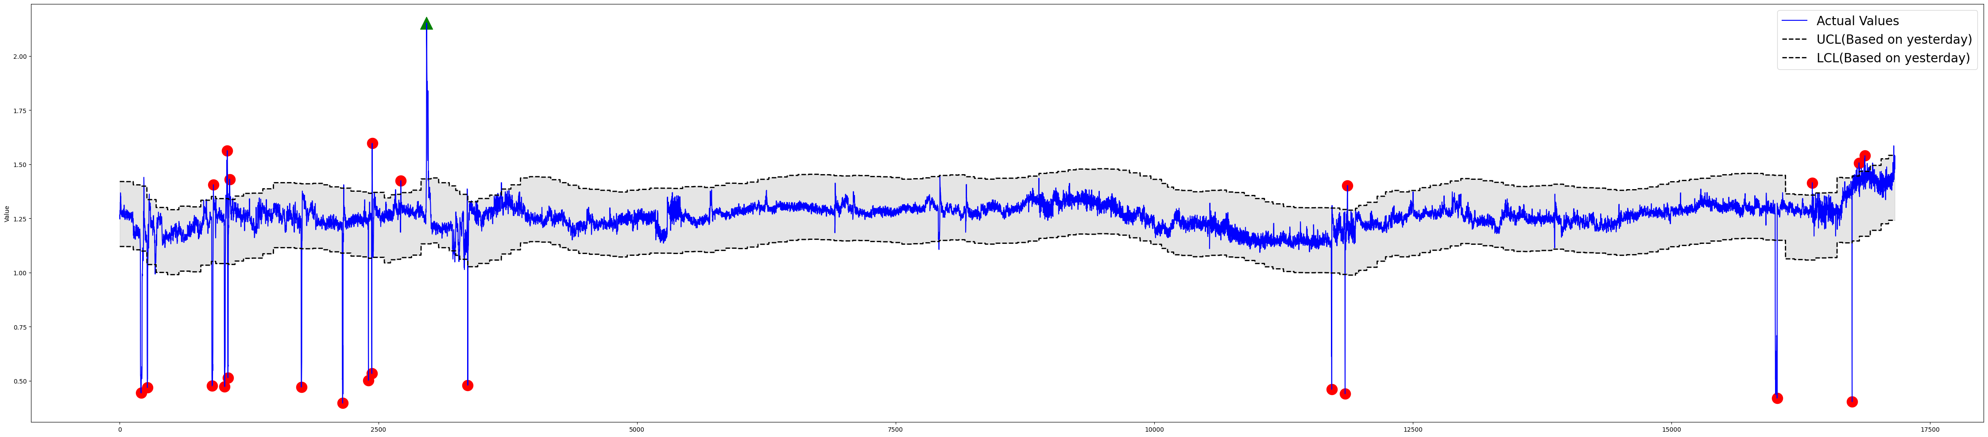

|  |  |  |  |
| --- | --- | --- | --- |
| index | date | ei | label |
| 206 | 2023-07-21 18:42 | 0.44 | 1 |
| 267 | 2023-07-21 19:43 | 0.47 | 1 |
| 893 | 2023-07-22 6:09 | 0.48 | 1 |
| 905 | 2023-07-22 6:21 | 1.41 | 2 |
| 1014 | 2023-07-22 8:10 | 0.47 | 1 |
| 1039 | 2023-07-22 8:35 | 1.56 | 2 |
| 1046 | 2023-07-22 8:42 | 0.51 | 1 |
| 1062 | 2023-07-22 8:58 | 1.43 | 2 |
| 1755 | 2023-07-22 20:31 | 0.47 | 1 |
| 2155 | 2023-07-23 3:11 | 0.4 | 1 |
| 2404 | 2023-07-23 7:20 | 0.5 | 1 |
| 2437 | 2023-07-23 8:28 | 0.53 | 1 |
| 2440 | 2023-07-23 11:01 | 1.6 | 2 |
| 2717 | 2023-07-23 15:38 | 1.42 | 2 |
| **2966** | **2023-07-23 19:47** | **2.15** | **2** |
| 3364 | 2023-07-25 7:25 | 0.48 | 1 |
| 11716 | 2023-08-15 3:10 | 0.46 | 1 |
| 11845 | 2023-08-15 6:01 | 0.44 | 1 |
| 11868 | 2023-08-15 6:59 | 1.4 | 2 |
| 16021 | 2023-08-23 10:35 | 0.42 | 1 |
| 16361 | 2023-08-23 16:51 | 1.41 | 2 |
| 16746 | 2023-08-26 19:28 | 0.4 | 1 |
| 16813 | 2023-08-26 21:14 | 1.51 | 2 |
| 16870 | 2023-08-26 22:11 | 1.54 | 2 |

### 개별 예측 그래프 해석 방법

* Force plot

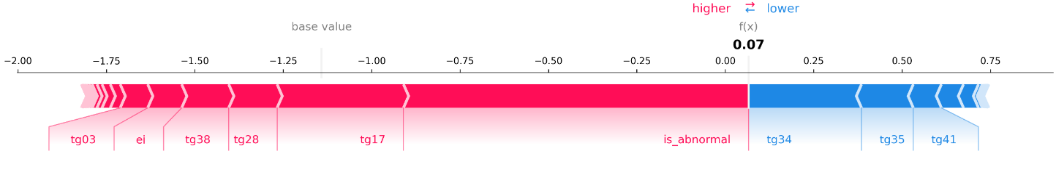

* 막대의 길이: 해당 변수가 모델의 예측에 미치는 영향의 크기. 길이가 길수록 그 변수가 모델의 예측에 큰 영향을 끼침
* 빨간색 막대: 예측 결과를 증가시키는 방향으로 기여 (positive SHAP value)
* 파란색 막대: 예측 결과를 감소시키는 방향으로 기여 (negative SHAP value)
* 모델의 예측 결정에 가장 주요하게 작용하는 feature 식별 가능
* Image plot

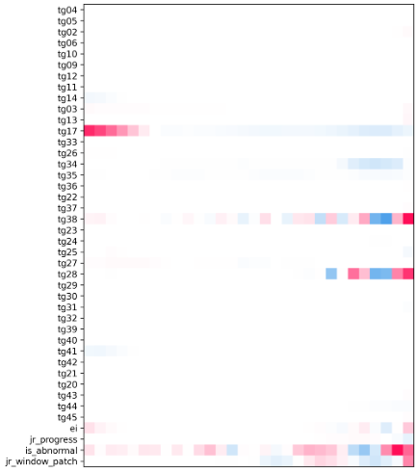

* Y축은 feature를 의미하며, X축은 시간 순서로 오른쪽이 가장 최근 시점이고 왼쪽으로 갈수록 과거 시점을 의미
* 빨간색은 양의 영향(예측값 증가), 파란색은 음의 영향(예측값 감소)을 나타내며 색상이 진할수록 해당 feature의 영향력이 큼을 의미
* 각 시점별로 특정 feature가 모델 예측에 미치는 영향을 확인하여 전반적인 feature의 중요도를 파악

### 2966 index 예측에 대한 해석

* tg02(종이별 측정 무게), ei(원단위에너지사용량), tg17(스팀 누적값): 대부분의 모델에서 중요도가 높게 나타나는 변수
* tg37(설비 PE2 속도): 다수의 모델(1D CNN, LSTM)에서 중요 변수로 나타남
* tg38(설비 AE 속도): 여러 Classification 모델에서 중요한 변수
* 1D CNN *(shap_visualization.py)*

|  |  |
| --- | --- |
| 2966 | Date : 2023-07-23 19:47 |
| Type error 1 over  Predict label : 0 True label : 2 | Type error 1 over  Predict label : 0 True label : 2 |
| Regression | Classification |
|  |  |
| 주요 영향 변수 | |
| tg02(종이별 측정 무게)  ei(원단위에너지사용량)  tg04(스팀 순간값)  tg39(설비 AS 절대습도)  tg37(설비 PE2 속도) | Is_abnormal(ei label값)  tg17(스팀 누적값)  tg36(설비S2 용액 높이)  tg37(설비 PE2 속도)  tg38(설비 AE 속도) |

* LSTM *(shap_visualization.py)*

|  |  |
| --- | --- |
| 2966 | Date : 2023-07-23 19:47 |
| Correct over  Predict label : 2 True label : 2 | Type error 1 over  Predict label : 0 True label : 2 |
| Regression | Classification |
|  |  |
| 주요 영향 변수 | |
| ei(원단위에너지사용량)  tg02(종이별 측정 무게)  tg45(설비 S2 온도)  tg17(스팀 누적값)  tg26(설비PE2 절대습도) | tg37(설비 PE2 속도)  tg02(종이별 측정 무게)  tg17(스팀 누적값)  tg38(설비 AE 속도)  Is_abnormal(ei label값) |

* IMV LSTM Regression *(shap_visualization.py)*

|  |  |
| --- | --- |
| 2966 | Date : 2023-07-23 19:47 |
| Type 1 error over  Predict label : 0 True label : 2 | |
| Temporal level attention map  & Feature importance | SHAP |
|  |  |
| 주요 영향 변수 | |
| tg37(설비 PE2 속도)  tg06(공기 압력)  tg04(스팀 순간값)  ei(원단위에너지사용량)  tg34(설비AE 절대습도) | tg04(스팀 순간값)  ei(원단위에너지사용량)  tg02(종이별 측정 무게)  tg17(스팀 누적값)  tg39(설비 AS 절대습도) |

* IMV LSTM Classification *(shap_visualization.py)*

|  |  |
| --- | --- |
| 2966 | Date : 2023-07-23 19:47 |
| Type 1 error over  Predict label : 0 True label : 2 | |
| Temporal level attention map  & Feature importance | SHAP |
|  |  |
| 주요 영향 변수 | |
| tg35(설비S1 용액 높이)  jr_window_patch(공정변화도)  ei(원단위에너지사용량)  tg38(설비 AE 속도)  jr_progress(공정진행도) | tg17(스팀 누적값)  jr_window_patch(공정변화도)  tg35(설비S1 용액 높이)  tg02(종이별 측정 무게)  Is_abnormal(ei label값) |

# 환경 세팅 및 실행

## 컴퓨팅 사양

* 운영체제: Ubuntu 20.04
* CPU: AMD Ryzen Threadripper PRO 5955WX 16-Cores * 32
* GPU: NVIDIA GeForce RTX 3090

## 파일 구조

* utils.py: 데이터 전처리 및 새로운 변수 생성과 관련된 함수들을 모아놓은 파일
* dataloader.py: 전처리한 데이터셋을 모델의 종류에 따라 학습 및 테스트 단계에서 사용할 pytorch dataloader 형태로 변환해주는 함수가 존재하는 파일
* CNN1D.py : CNN 모델 정의 및 학습한 뒤, 성능 평가 및 시각화를 진행하는 함수를 모아놓은 파일
* LSTM.py : LSTM 모델 정의 및 학습한 뒤, 성능 평가 및 시각화를 진행하는 함수를 모아놓은 파일
* IMVLSTM.py : IMVLSTM모델 정의 및 학습한 뒤, 성능 평가 및 시각화를 진행하는 함수를 모아놓은 파일
* shap_visualization.py : SHAP (SHapley Additive exPlanations)을 사용하여 학습한 모델의 예측에 대한 각 특성의 기여도를 계산 및 시각화 하는 함수를 모아놓은 파일
* main.ipynb : 모델 학습, 평가, 데이터 전처리 및 주요 변수 등 전체적인 작업 흐름을 조정하는 주 실행 파일

## 개발 환경 세팅

### Ubuntu (Linux) 환경

* NVIDIA 드라이버 설치
  1. 그래픽 카드에 맞는 NVIDIA 드라이버 버전 확인

|  |
| --- |
| *bash : ubuntu-drivers devices* |

* 1. 그래픽카드에 호환되는 적절한 nvidia 드라이버 설치

|  |
| --- |
| *bash : sudo apt-get install nvidia-driver-xxx* |

* 1. nvidia 드라이버를 커널에 로드해주는 nvidia-modprobe도 같이 설치

|  |
| --- |
| *bash : sudo apt-get install dkms nvidia-modprobe* |

* 1. 설치한 nvidia 드라이버 작동을 위한 업데이트 및 재부팅

|  |
| --- |
| *bash : sudo apt-get update*  *bash : sudo apt-get upgrade*  *bash : sudo reboot* |

* CUDA 11.6 설치

1. CUDA 설치 웹사이트 접속

https://developer.nvidia.com/cuda-11-6-0-download-archive

1. NVIDIA에서 OS 조건에 맞는 CUDA11.6 선택

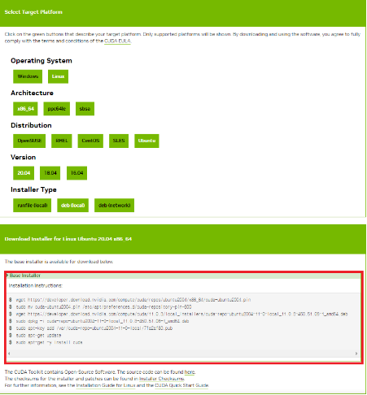

1. 위 이미지의 빨간 상자와 같은 파일 다운로드 명령어를 terminal에 입력
2. 다운로드 후 실행이 완료되면 설치 진행

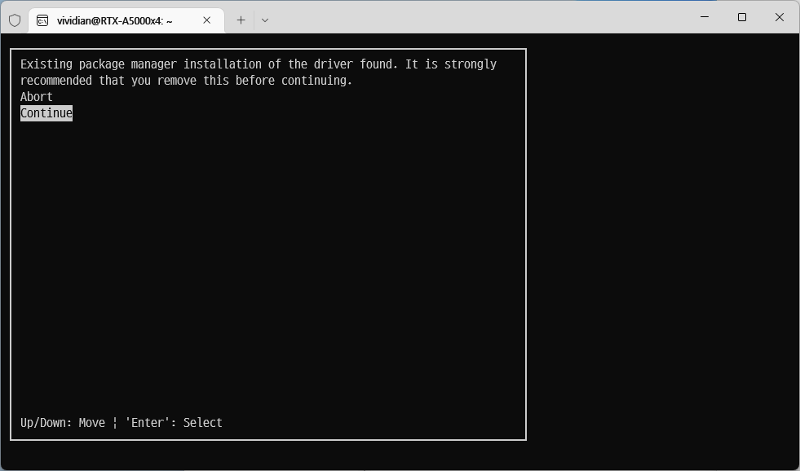

1. 설치된 Driver 를 제외하고 CUDA Toolkit 11.6, CUDA Demo Suite 11.6, CUDA Documentation 11.6 설치
2. 설치가 완료되면 PATH 설정을 위해 .bashrc를 열여서 가장 마지막 부분에 export 부분을 입력해 설정하도록 하며, source ~/.bashrc를 통해 업데이트

|  |
| --- |
| *bash : sudo vi ~/.bashrc # open file*  *export PATH=/usr/local/cuda-11.6/bin${PATH:+:${PATH}}*  *export LD_LIBRARY_PATH=/usr/local/cuda-11.6/lib64:${LD_LIBRARY_PATH:+:${LD_LIBRARY_PATH}}*  *bash : source ~/.bashrc # apply after save file* |

1. PATH 설정 후 nvcc -V를 통해 설치 버전 확인

* CUDNN 8.3 설치

1. CUDNN 다운로드 웹사이트 접속

<https://developer.nvidia.com/rdp/cudnn-archive>

1. Linux (X85_64)용 cuDNN Libary를 다운로드
2. 다운로드 받은 cuDNN 압축을 풀고, /usr/local/cuda 디렉토리로 복사

|  |
| --- |
| *bash : sudo cp cuda/include/cudnn*.h /usr/local/cuda-11.6/include*  *bash : sudo cp cuda/lib64/libcudnn* /usr/local/cuda-11.6/lib64*  *bash : sudo chmod a+r /usr/local/cuda-11.6/include/cudnn*.h /usr/local/cuda-11.2/lib64/libcudnn\** |

1. 설치 후 버전 확인

|  |
| --- |
| *bash : cat /usr/local/cuda/include/cudnn_version.h | grep CUDNN_MAJOR -A 2* |

* Python 설치
  + 터미널 실행 후 아래의 명령어를 통해 Python 3.8 설치

|  |
| --- |
| *bash : sudo apt install python3.8* |

* 가상환경 생성
  + 실행 시킬 파일이 존재하는 폴더로 진입 후, 아래의 명령어를 통해 가상환경 생성

|  |
| --- |
| *bash : python -m venv 가상환경이름* |

* 가상환경 실행
  + 아래의 명령어를 통해 가상환경 실행

|  |
| --- |
| *bash : source 가상환경이름/bin/activate* |

* 활용 라이브러리 설치

1. pytorch 설치: 아래의 명령어를 통해 가상환경 내 pytorch 설치

|  |
| --- |
| *bash : conda install pytorch==1.12.0 torchvision==0.13.0 torchaudio==0.12.0 cudatoolkit=11.6 -c pytorch -c conda-forge* |

1. 나머지 package 설치: 아래의 명령어를 통해, 나머지 필요 package들을 설치

|  |
| --- |
| *bash : pip install -r requirements_linux.txt* |

### Window 환경

* NVIDIA 드라이버 설치
  + Driver 설치 웹사이트 접속 <https://www.nvidia.co.kr/Download/index.aspx?lang=kr>
  + 그래픽 카드에 맞는 NVIDIA 드라이버를 다운 및 설치
* CUDA 11.6 설치
  + 다운로드 링크

1. CUDA 설치 웹사이트 접속

https://developer.nvidia.com/cuda-11-6-0-download-archive

1. NVIDIA에서 CUDA11.6 설치 파일 다운로드

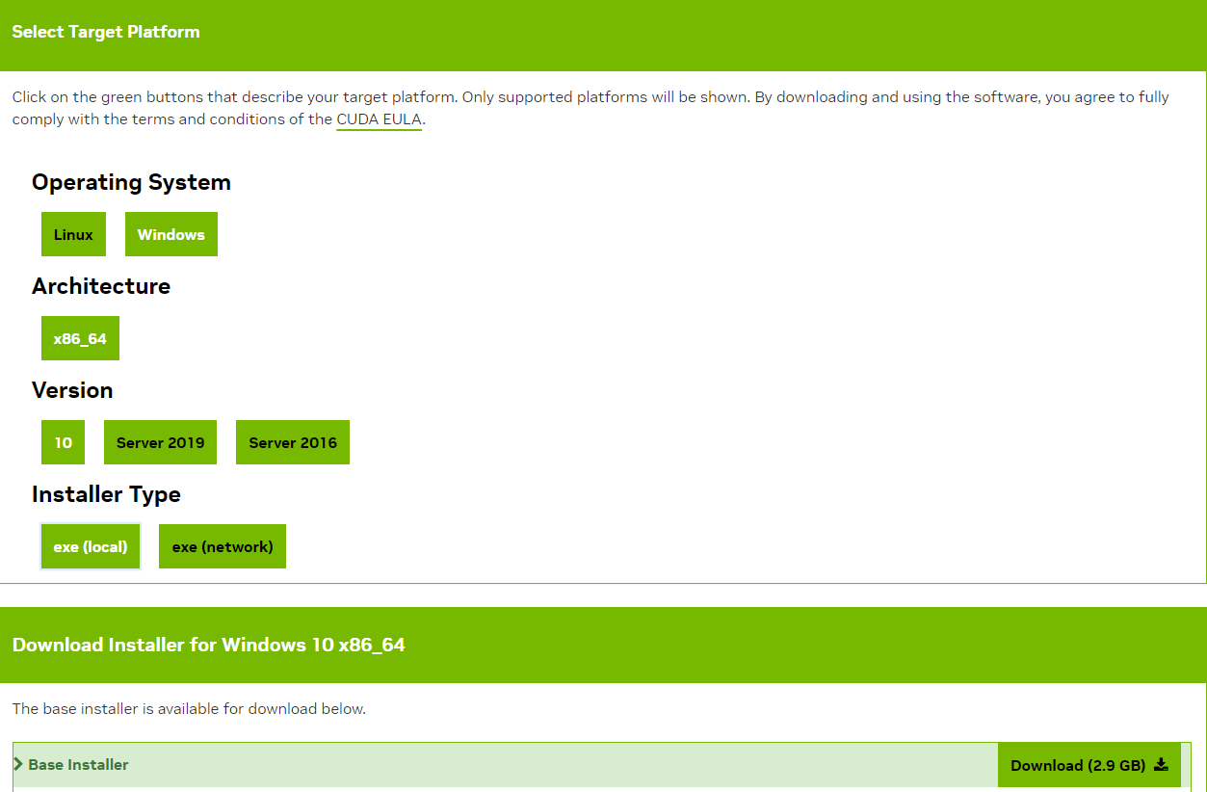

1. CUDA 11.6 설치
2. 설치확인

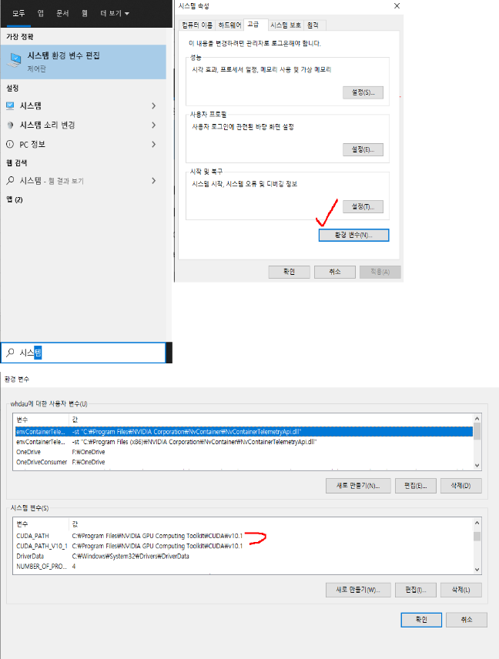

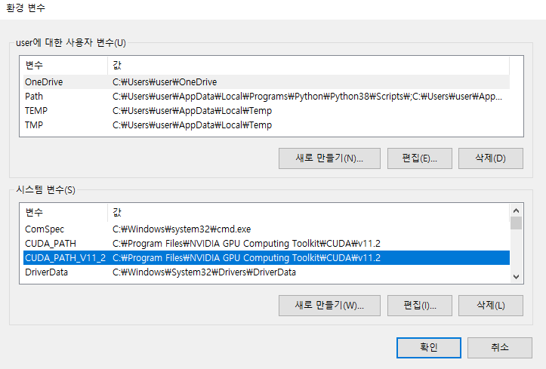

* CUDNN 8.3 설치

1. CUDNN 다운로드 웹사이트 접속

<https://developer.nvidia.com/rdp/cudnn-archive>

1. NVIDIA에서 CUDNN 8.3 파일 다운로드
2. 다운로드한 압축 파일 해제
3. 압축 해체한 파일을 설치한 CUDA 폴더에 덮어씌우기
4. CUDA 경로 : C:\Program Files\NVIDIA GPU Computing Toolkit\CUDA\v11.6

* Python 설치
  1. Python 공식 웹사이트에 접속하여 Python 3.8 설치 파일 다운로드

(<https://www.python.org/downloads/>)

* 1. 다운로드한 설치 프로그램을 실행
  2. 설치 과정을 시작하기 전에 "Add Python 3.8 to PATH" 옵션을 선택
  3. "Install Now"을 선택하여 Python 3.8을 설치
* 가상환경 생성
* 실행시킬 파일이 존재하는 폴더로 진입 후, 아래의 명령어를 통해 가상환경 생성

|  |
| --- |
| *bash : python -m venv 가상환경이름* |

* 가상환경 실행
* 아래의 명령어를 통해 가상환경 실행

|  |
| --- |
| *bash : 가상환경이름\Scripts\activate* |

* 활용 라이브러리 설치
  1. pytorch 설치: 아래의 명령어를 통해 가상환경 내 pytorch 설치

|  |
| --- |
| *bash : conda install pytorch==1.12.0 torchvision==0.13.0 torchaudio==0.12.0 cudatoolkit=11.6 -c pytorch -c conda-forge* |

* 1. 나머지 package 설치: 아래의 명령어를 통해, 나머지 필요 package들을 설치

|  |
| --- |
| *bash : pip install -r requirements_window.txt* |

## 주요 라이브러리

|  |  |  |
| --- | --- | --- |
| 라이브러리 | 버전 | 용도 |
| Torch | 1.12.0 | 딥러닝 라이브러리 |
| torchvision | 0.13.0 | 이미지 처리를 위한 유용한 데이터셋, 모델, 변환 제공 라이브러리 |
| Numpy | 1.24.4 | 수학 연산을 위한 기본 python패키지 |
| Pandas | 2.0.3 | 데이터 조작 및 분석을 위한 고수준 데이터 구조 및 조작 도구 |
| Shap | 0.44.1 | 모델의 예측을 설명하기 위한 라이브러리 |
| scikit-learn | 1.3.2 | 머신러닝 알고리즘 및 도구를 제공하는 라이브러리 |
| matplotlib | 3.7.3 | python에서 2D 도표를 생성을 위한 라이브러리 |
| matplotlib-inline | 0.1.6 | Matplotlib 그래프를 직접 출력하기 위한 도구를 제공하는 라이브러리 |
| Seaborn | 0.13.0 | matplotlib 기반의 통계적 그래픽 라이브러리 |

## 실행 방법 및 예시

* main.ipynb 코드 및 주석 참고

# 결론 및 고찰

* **이상 시점에 대한 ground truth 정보 부재로 인해, 자체적으로 ‘이상’ 시점을 정의**하였음. 주기적으로 업데이트되는 적응형 관리한계선을 도출하고 그것을 기반으로 예측 모델링을 시도하였으나, 제조현장에서 필요한 탐지 대상을 구체적으로 정의하는 것이 필요함.
  + - * **탐지하고자 하는 ‘에너지 사용 이상’이 어떤 상황인지 정의**되어, 해당 상황에 대한 사전 탐지 여부를 검증한다면 더 유의미한 모델로 발전될 수 있을 것임.
* Regression 모델을 통한 접근법과 Classification 모델을 통한 접근법을 시도한 결과, 준수한 성능을 보이기는 하나, **‘이상’을 미리 탐지하는 능력이 부족하고 ‘이상’이 발생한 후에 뒤늦게 탐지를 하는 현상**이 다수 발생함.
  + - * 미래 시점의 ‘이상’에 대해 사전 예측하는 것에 앞서, **실시간으로 현재 시점의 ‘이상’을 탐지하고 특징을 파악해보는 것을 시도하는 것이 필요**하다고 판단됨.
* SHAP과 Attention map을 이용하여 모델 예측에 대한 해석을 시도하였고, tg17(스팀 누적값), tg02(종이별 측정 무게), tg38(설비 AE 속도), ei(원단위에너지사용량) 등이 예측 주요 변수로 나타났음. 타겟변수인 ei계산에 직접적으로 연관되는 변수들 위주로만 도출된 것으로 보아, **이 외 다양한 변수들이 미래 ei값을 추정하는데 크게 영향을 미치지 못하는 것으로 보이며, 이런 현상이 부족한 사전 탐지 능력으로 이어진 것으로 보임**.
  + - * 현재 주어진 변수들이 미래 ‘이상’의 사전 시그널을 충분히 담고 있는지 검토가 필요하며, 이 외에 **추가적인 변수를 찾아 추가하는게 필요**하다고 판단됨.